Strategia Rozwiązywania Problemów Społecznych

Gminy Skomlin na lata 2021-2027

SKOMLIN 2021 r.

Wstęp
Strategia Rozwiązywania Problemów Społecznych Gminy Skomlin na lata 2021-2027 jest dokumentem, który na poziomie zarządzania lokalnego (gminnego) pełni zasadniczą rolę wśród planów strategicznych przygotowywanych w obszarze polityki społecznej. Pozwala na racjonalizację tej polityki, określa misję oraz wyznacza cele strategiczne i działania, których wdrożenie powinno
w znaczny sposób przyczynić się do rozwiązania wielu problemów społecznych i zminimalizować społeczne skutki kwestii społecznych.
Dokument stanowi podstawę do realizacji zadań Gminy Skomlin, które mają przyczynić się do poprawy warunków życia mieszkańców, w szczególności tych, którzy są zagrożeni marginalizacją
i wykluczeniem społecznym, a także mają doprowadzić do integracji społecznej.
Niniejsza strategia została opracowana przez Gminny Ośrodek Pomocy Społecznej
w Skomlinie przy wsparciu ekspertów zewnętrznych. Strategia jest dokumentem uspołecznionym.
W pracach nad nim uczestniczyli przedstawiciele samorządu lokalnego, środowisk pomocy społecznej, mieszkańcy gminy oraz eksperci zewnętrzni.
Dokument ma charakter kilkuletni. Został przygotowany na lata 2021- 2027. Jest zgodny
z założeniami odnoszących się do polityki społecznej dokumentów strategicznych przygotowanych na poziomie europejskim, ogólnopolskim i samorządowym i umożliwia ubieganie się o środki zewnętrzne, m.in. z funduszy strukturalnych Unii Europejskiej.

W pracach nad Strategią podstawowym problemem jest zdefiniowanie pojęcia „rozwiązywanie problemów społecznych”. Wielu profesjonalistów i praktyków wskazuje na istotny udział w rozwiązywaniu problemów samych osób dotkniętych dysfunkcją i poprzez wzmacnianie kompetencji tych osób uświadamianie podmiotowości w wychodzeniu z problemu. Istotne jest zorganizowanie profesjonalnej pomocy nakierowanej na udzielanie wsparcia dla osób chcących zmieniać siebie i swoje otoczenie oraz zorganizowanie odpowiedniego systemu umożliwiającego rozwój potencjału społecznego osób i ich rodzin. Zastępowanie osoby mającej problemy niewiele zmienia, a często jest ubezwłasnowolnianiem tej osoby i naruszaniem jej godności.
Cele integracji powinny być wyrazem dążeń i aspiracji społeczności lokalnej zmierzających do rozwiązania zidentyfikowanych problemów, likwidacji barier i zagrożeń oraz do wykorzystania wszelkich szans tkwiących w potencjale ludzkim i materialnym dla przyszłej integracji. Strategia jest więc instrumentem umożliwiającym podejmowanie decyzji zarówno w najbliższym okresie, jak
i w odległej perspektywie. Zasady realizacji polityki długofalowej określają cele strategiczne i zadania związane z ich realizacją, działania i decyzje zarówno w najbliższym okresie, jak i decyzje w dalszym okresie powinny być podejmowane na podstawie niniejszej strategii.
Społeczna akceptacja oraz identyfikacja mieszkańców z wypracowanymi celami dają szansę władzy lokalnej na przejście z poziomu administrowania do poziomu zarządzania polityką społeczną. Jako element żywy Strategia będzie podlegać ciągłym zmianom – będą pojawiać się nowe, ważne cele, a część z przedstawionych w dokumencie straci swoją aktualność. Ten ciągły proces zmian jest jak najbardziej pożądany, ponieważ będzie on miernikiem działań i dążeń społeczności lokalnej.
Strategia rozwiązywania problemów społecznych Gminy Skomlin w ujęciu lokalnym powinna zająć się działaniem w obszarach przede wszystkim:
- edukacja publiczna, kultura, samoorganizacja społeczności lokalnej;
- pomoc społeczna, przeciwdziałanie przemocy w rodzinie, pomoc osobom niepełnosprawnym
i starszym;
- profilaktyka i rozwiązywanie problemów alkoholowych i narkomanii.
Osoba lub rodzina „z problemami”, której udzielono pomocy w tych obszarach, będzie bardziej zmotywowana do aktywności w życiu społecznym z adekwatnym poczuciem wartości, mająca świadomość współodpowiedzialności za rozwiązywanie problemów, które spotkała.
Strategia stanowi materiał wyjściowy do opracowania szczegółowych programów
i projektów pomocy społecznej. Skuteczność wyznaczonych w niej działań pomocowych będzie zależała zarówno od posiadanych i pozyskanych przez gminę środków finansowych, jak i szerokiej, aktywnej i skoordynowanej współpracy przedstawicieli administracji samorządowej i partnerów społecznych, w tym organizacji pozarządowych.

Spis treści

Wstęp 2
1. Podstawy prawne opracowania strategii 5
2. Uczestnicy, proces uspołeczniania, procedury 8
3. Charakterystyka środowiska społecznego 9
3.1. Położenie i terytorium 9
3.2. Podstawowe dane demograficzne 10
3.3. Rynek pracy 12
3.4. Infrastruktura edukacyjna i kulturalna 13
4. Problemy społeczne występujące na terenie Gminy Skomlin 15
5. Diagnoza problemów społecznych 16
6. Pozycja strategiczna Gminy Skomlin 35
6.1. Analiza SWOT 35
6.2. Prospektywna wizja sposobów rozwiązywania problemów społecznych 39
6.3. Cele główne strategii, cele szczegółowe i ich realizacja 42
6.3.1. Cele strategiczne 42
6.3.2. Cele szczegółowe i ich realizacja 43
7. System zarządzania i aktualizacji strategii 51
8. Zestawienie tabel, wykresów, map 54

Podstawy prawne opracowania strategii

Podstawą prawną opracowania niniejszej Strategii jest Ustawa z dnia 12 marca 2004 o pomocy społecznej (t.j. Dz. U. z 2020 r. poz. 1876 z późn. zm.) obliguje Gminy do opracowania strategii rozwiązywania problemów społecznych. Według art. 17. ust. 1. w/w Ustawy:
Do zadań własnych gminy o charakterze obowiązkowym należy:
- opracowanie i realizacja gminnej strategii rozwiązywania problemów społecznych ze szczególnym uwzględnieniem programów pomocy społecznej, profilaktyki
i rozwiązywania problemów alkoholowych i innych, których celem jest integracja osób
i rodzin z grup szczególnego ryzyka […].
Poza tym należy nadmienić także o następujących aktach prawnych, w oparciu o które jest opracowana niniejsza Strategia:
- ustawa z dnia 8 marca 1990 r. o samorządzie gminnym (t.j. Dz. U. z 2021 r. poz. 1372),
- ustawa z dnia 9 czerwca 2011 r. o wspieraniu rodziny i systemie pieczy zastępczej (tj. Dz. U.
z 2020 r. poz. 821 z późn. zm.),
- ustawa z 28 listopada 2003 r. o świadczeniach rodzinnych (t.j. Dz. U. z 2020 r. poz. 111 z późn. zmianami),
- ustawa z dnia 7 września 2007 r. o pomocy osobom uprawnionym do alimentów (tj. Dz. U.
z 2021 r. poz. 877 z późn. zm.),
- ustawa z dnia 29 lipca 2005 r. o przeciwdziałaniu przemocy w rodzinie (tj. Dz. U. z 2021 r. poz. 1249),
- ustawa z dnia 20 kwietnia 2004 r. o promocji zatrudnienia i instytucjach rynku pracy
(tj. Dz. U. z 2021 r. poz. 1100 z późn. zm.),
- ustawa z dnia 13 czerwca 2003 r. o zatrudnieniu socjalnym (tj. Dz. U. z 2020 r. poz. 176);
- ustawa z dnia 27 sierpnia 1997 r. o rehabilitacji zawodowej i społecznej oraz zatrudnianiu osób niepełnosprawnych (tj. Dz. U. z 2021 r. poz. 573),
- ustawa z dnia 21 czerwca 2001 r. o dodatkach mieszkaniowych (t.j. Dz.U. z 2019 r. poz. 2133
z późn. zm.);
- ustawa z dnia 24 kwietnia 2003 r. o działalności pożytku publicznego i o wolontariacie
(t. j. Dz.U. z 2020 r. poz. 1057 z późn. zm.);
- ustawa z dnia 26 października 1982 r. o wychowaniu w trzeźwości i przeciwdziałaniu alkoholizmowi (Dz. U. z 2021 r. poz. 1119) stanowi: Realizacja zadań, o których mowa w ust. 1, jest prowadzona w postaci gminnego programu profilaktyki i rozwiązywania problemów alkoholowych, stanowiącego część strategii rozwiązywania problemów społecznych, uchwalanego corocznie przez radę gminy. Program jest realizowany przez ośrodek pomocy społecznej, o którym mowa w przepisach o pomocy społecznej, lub inną jednostkę wskazaną
w programie. W celu realizacji programu wójt (burmistrz, prezydent miasta) może powołać pełnomocnika (art. 4 ust. 2).
- ustawa z dnia 29 lipca 2005 r o przeciwdziałaniu narkomanii (t.j. Dz. U. z 2020 r. poz. 2050) stanowi: Wójt (burmistrz, prezydent miasta) w celu realizacji zadań, o których mowa w ust. 1, opracowuje projekt Gminnego Programu Przeciwdziałania Narkomanii, zwanego dalej „Gminnym Programem”, uwzględniając zadania określone w art. 2 ust. 1 pkt 1—3 oraz kierunki działań wynikające z Krajowego Programu. Gminny Program stanowi część gminnej strategii rozwiązywania problemów społecznych (art. 10 ust. 2).
Podczas realizacji strategii zajdzie również potrzeba odwołania się do innych aktów prawnych, m.in.
z zakresu edukacji, kultury, ochrony zdrowia i budownictwa socjalnego.

Powiązanie z dokumentami strategicznymi wyższego szczebla
Niniejsza Strategia jest jednym ze sposobów realizacji strategii rozwoju Gminy Skomlin i dokumentem wdrażającym politykę lokalną, a w wyniku tego dokumentem wypełniającym politykę regionalną
i krajową. Poniżej ukazano sprzężenie niniejszego dokumentu z wybranymi dokumentami strategicznymi wyższego szczebla, włączając te, które wydaje Unia Europejska.

Europa 2020 – Strategia na rzecz inteligentnego i zrównoważonego rozwoju sprzyjającego włączeniu społecznemu
Strategia „Europa 2020” jest strategią Unii Europejskiej, która ma na celu likwidację problemów wynikających z kryzysu gospodarczego. Co więcej, ma pomóc poprawić niedopracowania europejskiego wzoru wzrostu gospodarczego. Unia Europejska wskazała sobie konkretne cele tworzące jeden plan, które obejmują innowację, edukację, zatrudnienie, włączenie społeczne i zmiany klimatu/ energii, które powinno wypełnić się do 2020 roku. W każdym z tych zakresów państwa członkowskie określiły z kolei własne krajowe zamierzenia. Precyzyjne działania na poziomie zarówno unijnym, jak i krajowym intensyfikują realizację strategii.
Strategia Europa 2020 obejmuje trzy sprzężone ze sobą priorytety:
- rozwój inteligentny: rozwój gospodarki opartej na wiedzy i innowacji;
- rozwój zrównoważony: wspieranie gospodarki efektywniej korzystającej z zasobów, bardziej przyjaznej środowisku i bardziej konkurencyjnej;
- rozwój sprzyjający włączeniu społecznemu: wspieranie gospodarki o wysokim poziomie zatrudnienia, zapewniającej spójność społeczną i terytorialną.
Realizacja założeń niniejszej Strategii da możliwość rozwoju sprzyjającego integracji społecznej. Wspieranie osób zagrożonych izolacją społeczną, w tym osób starszych jest jednym z obszarów priorytetowych Gminy Skomlin.
Osiągnięcie spójności społecznej jest możliwe poprzez pomoc skierowaną do środowisk dysfunkcyjnych, więc działania realizowane w ramach Strategii Rozwiązywania Problemów Społecznych wpisują się
w realizację prognozowanych rezultatów z wdrożenia Strategii Unii Europejskiej.

Polska 2030. Trzecia fala nowoczesności. Długookresowa Strategia Rozwoju Kraju 2030
Długookresowa Strategia Rozwoju Kraju 2030 jest dokumentem ukazującym główne tendencje, wyzwania i schematy rozwoju społeczno – gospodarczego kraju oraz kierunki przestrzennego zagospodarowania państwa. Najistotniejszym zadaniem Długookresowej Strategii jest poprawa jakości życia obywateli. W zgodzie z wykonaną diagnozą przygotowaną na potrzeby sporządzenia Długookresowej Strategii, rozwój Polski winien odbywać się w trzech strategicznych obszarach
w sposób równoczesny, które to obszary zostały podzielone na osiem części:
w obszarze konkurencyjności i innowacyjności gospodarki:
- Innowacyjność gospodarki i kreatywność indywidualna;
- Polska Cyfrowa;
- Kapitał ludzki;
- Bezpieczeństwo energetyczne i środowisko w obszarze równoważenia potencjału rozwojowego regionów Polski;
- Rozwój regionalny;
- Transport;
w obszarze efektywności i sprawności państwa:
- Kapitał społeczny;
- Sprawne państwo.
Wsparcie kierowane do mieszkańców gminy Skomlin w ramach realizacji Strategii wpłynie bardzo korzystnie na przyrost kapitału społecznego.

Narodowa Strategia Integracji Społecznej
Głównym powodem opracowania, a następnie wdrożenia Narodowej Strategii Integracji Społecznej jest przystąpienie Polski do realizacji drugiego zadania Strategii Lizbońskiej UE, stawiającego na unowocześnienie europejskiego modelu socjalnego, inwestowanie w ludzi oraz pokonywanie izolacji społecznej. Analizując zmiany, jakie zaszły w wyniku transformacji ustrojowej niezwykle istotne działanie strategiczne państwa powinno stanowić tworzenie warunków kształtowania kapitału społecznego. Rozwój kapitału społecznego, w tym umiejętności do kooperacji oraz rozwiązywania problemów społecznych obliguje do wzrostu zaangażowania obywateli, a także wymaga takiej polityki państwa, która będzie spójna. Marginalizowanie społeczne wynika przede wszystkim z niekorzystnych warunków ekonomicznych, dyskryminacja ze względu na niepełnosprawność, choroby, uzależnienia. Realizowanie koncepcji Narodowej Strategii będzie możliwe dzięki wdrożeniu strategii i programów
w kwestii integracji społecznej na poziomie lokalnym, zatem przyjęcie Strategii umożliwi realizację założeń zawartych w Narodowej Strategii Integracji Społecznej.

Strategia Rozwoju Kapitału Społecznego 2020
Strategia Rozwoju Kapitału Społecznego 2020 została przygotowana jako reakcja zwrotna na wyzwania, jakie zidentyfikowano w Długookresowej Strategii Rozwoju Kraju. Nierozerwalnym elementem inicjatywy rozwoju Polski na najbliższe lata jest Strategia Rozwoju Kapitału Społecznego. Sztandarowym celem Strategii jest umocnienie udziału kapitału społecznego w rozwoju gospodarczo
– społecznym Polski, realizowanego za pomocą czterech najważniejszych zadań szczegółowych:
Cel 1. Kształtowanie postaw sprzyjających kooperacji, kreatywności oraz komunikacji.
Cel 2. Poprawa mechanizmów partycypacji społecznej i wpływu obywateli na życie publiczne.
Cel 3. Usprawnienie procesów komunikacji społecznej oraz wymiany wiedzy.
Cel 4. Rozwój i efektywne wykorzystanie potencjału kulturowego i kreatywnego.
Współpraca różnych podmiotów aktywnych w sferze społecznej, takich jak: organizacje społeczne czy podmioty publiczne będzie umożliwiała realizację określonych celów. Działania skierowane do beneficjentów GOPS w Skomlinie będą miały wpływ na osiągnięcie wyżej wymienionych założeń,
a zwłaszcza na zwiększenie aktywności i wzrost poziomu umiejętności wspomagających rozwój kapitału społecznego.

Strategia Rozwoju Województwa Łódzkiego 2030
Misja rozwoju województwa brzmi: pragmatyczne dążenie do najpełniejszego i innowacyjnego wykorzystania przewag i szans, odwrócenia niekorzystnych tendencji demograficznych oraz podniesienia jakości życia mieszkańców przy jednoczesnej dbałości o stan środowiska.
W ramach Strategii wyróżniono następujące sześć celów strategicznych:
- Koncentracja na poprawie infrastruktury regionalnej.
- Koncentracja na kluczowych gałęziach i branżach dla rozwoju gospodarczego regionu.
- Koncentracja na budowie kapitału ludzkiego i bazy dla innowacyjnej gospodarki.
- Koncentracja na zwiększeniu roli ośrodków miejskich w stymulowaniu rozwoju gospodarczego regionu.
- Koncentracja na rozwoju obszarów wiejskich.
- Koncentracja na ekologicznych aspektach rozwoju regionu.
Strategia Rozwiązywania Problemów Społecznych wpisuje się w założenia zawarte w Strategii Rozwoju Województwa Łódzkiego. Realizacja dokumentu będzie wpływać na urzeczywistnianie wyżej wymienionych założeń, zwłaszcza na aktywizację społeczeństwa, budowę kapitału ludzkiego.

Uczestnicy, proces uspołeczniania, procedury

Uspołecznienie procesu planowania strategicznego jest wymogiem Unii Europejskiej i wiąże się
w praktyce z zastosowaniem w procesie planowania co najmniej dwóch z czterech niżej podanych zasad polityki strukturalnej Unii Europejskiej:
- programowanie – obowiązek tworzenia długookresowych strategii i planów rozwoju na poziomie narodowym, wojewódzkim i wszędzie tam, gdzie jest to uzasadnione potrzebami lokalnymi – także na poziomie gmin i powiatów;
- subsydiarność – jasne określenie kompetencji władzy wykonawczej różnych szczebli
i upoważnienie (na mocy stosowanych aktów prawnych) samorządów do programowania
i realizacji polityki społecznej regionu;
- partnerstwo – statutowy obowiązek konsultowania polityki społecznej z partnerami społecznymi na każdym poziomie programowania polityki społecznej;
- koncentracja – wybór i ustalenie hierarchii priorytetów w ramach programów operacyjnych
i systematyczne zwiększanie przydziału środków na te działania w obszarach, na których koncentrują się problemy społeczne i ekonomiczne.
W poniższej strategii zostały uwzględnione wszystkie wyżej wymienione zasady.

Słownik pojęć
Wizja - dokąd zmierzamy, kim chcemy się stać, w imię jakich wartości działamy,
Misja – sens naszego istnienia i działania,
Priorytety – najważniejsze cele, pierwszoplanowa sprawa,
Cele (kierunki strategiczne) – opisują pożądane zmiany struktury powiązań i jakości w podsystemach rozwoju,
Zadania – upodmiotowiony harmonogram działań (programów, czasów).

Charakterystyka środowiska społecznego

Położenie i terytorium
Gmina Skomlin to gmina wiejska. Jest położona na terenie województwa łódzkiego, w powiecie wieluńskim. Gmina stanowi 6,0% powierzchni powiatu.

Mapa 1. Położenie gminy Skomlin
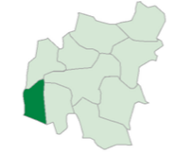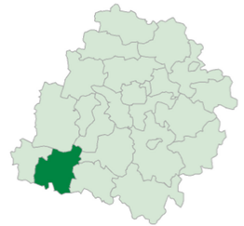
Źródło: Vademecum Samorządowe,
https://lodz.stat.gov.pl/statystyczne-vademecum-samorzadowca/

Zasoby mieszkaniowe na terenie gminy Skomlin
Całkowite zasoby mieszkaniowe w gminie Skomlin to 956 nieruchomości. Na każdych 1000 mieszkańców przypada zatem 288 mieszkań. Przeciętna powierzchnia użytkowa nieruchomości oddanej do użytkowania w 2020 roku w gminie Skomlin to 164,50 m2 i jest znacznie większa od przeciętnej powierzchni użytkowej dla województwa łódzkiego i w Polsce.
Biorąc pod uwagę instalacje techniczno-sanitarne:
- 93,41% mieszkań przyłączonych jest do wodociągu,
- 80,33% nieruchomości wyposażonych jest w ustęp spłukiwany,
- 73,74% mieszkań posiada łazienkę,
- 69,67% korzysta z centralnego ogrzewania.

Wykres 1. Liczba mieszkań na terenie gminy Skomlin: ogółem w latach 1995- 2019
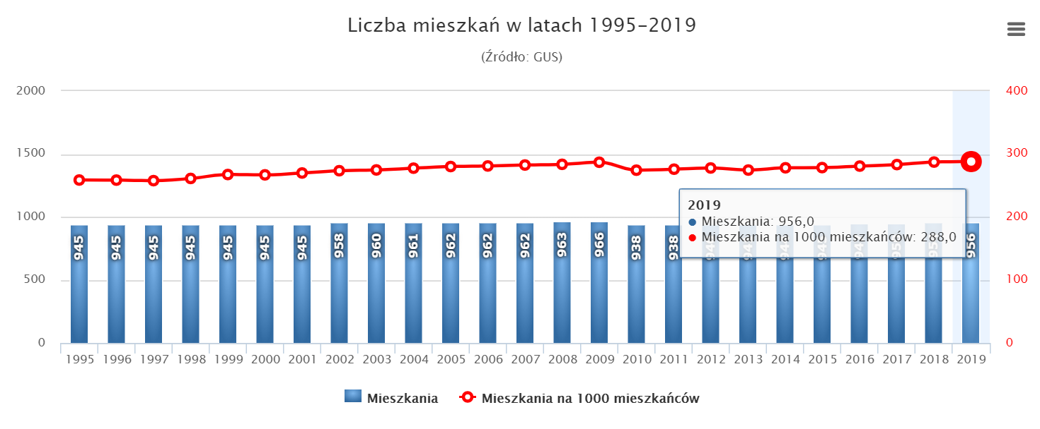
Źródło: BDL GUS, https://bdl.stat.gov.pl/

Podstawowe dane demograficzne
Według Banku Danych Lokalnych (GUS) gmina Skomlin miała w 2019 r. 3 267 mieszkańców,
z czego 50,5% stanowią kobiety, a 49,5% mężczyźni. W latach 2002-2020 liczba mieszkańców zmalała o 6,7%. Średni wiek mieszkańców wynosi 40,2 lat i jest mniejszy od średniego wieku mieszkańców województwa łódzkiego oraz nieznacznie mniejszy od średniego wieku mieszkańców całej Polski.
Struktura ekonomiczna ludności jest neutralna dla gminy tj. 19,7% mieszkańców jest w wieku poprodukcyjnym, 19,2% w wieku przedprodukcyjnym, a 61,1% mieszkańców gminy Skomlin jest
w wieku produkcyjnym.

Wykres 2. Ludność gminy Skomlin w latach 1995- 2019 r.
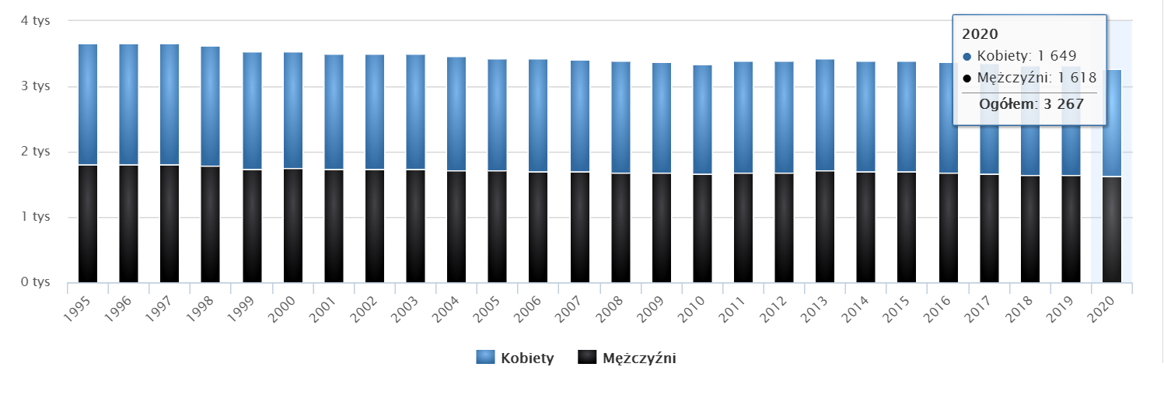
Źródło: BDL GUS, https://bdl.stat.gov.pl/

Tabela 1. Struktura wiekowa populacji gminy Skomlin w podziale na grupy ekonomiczne: wiek przedprodukcyjny, produkcyjny i poprodukcyjny w 2019 i 2020 r. [Dane z Urzędu Gminy
w Skomlinie]
Grupa wiekowa | Gmina
 | Ogółem | Kobiety
2019 rok
Wiek przedprodukcyjny (0 - 18 lat) | 693 | 331
Wiek produkcyjny (19 – 56/65) | 1985 | 902
Wiek poprodukcyjny (powyżej 56/65) | 605 | 420
2020 rok
Wiek przedprodukcyjny (0 - 18 lat) | 680 | 317
Wiek produkcyjny (19 – 56/65) | 1950 | 897
Wiek poprodukcyjny (powyżej 56/65) | 608 | 418

Źródło: Opracowanie na podstawie danych z Urzędu Gminy Skomlin.

Gmina Skomlin ma zerowy przyrost naturalny wynoszący 0. W 2019 roku urodziło się 30 dzieci, w tym 40% dziewczynek. Współczynnik dynamiki demograficznej, czyli stosunek liczby urodzeń żywych do liczby zgonów wynosi 0,63 i jest większy od średniej dla województwa oraz znacznie mniejszy od współczynnika dynamiki demograficznej dla całego kraju.

Wykres 3. Przyrost naturalny na 1000 ludności na terenie gminy Skomlin w latach 1995- 2019
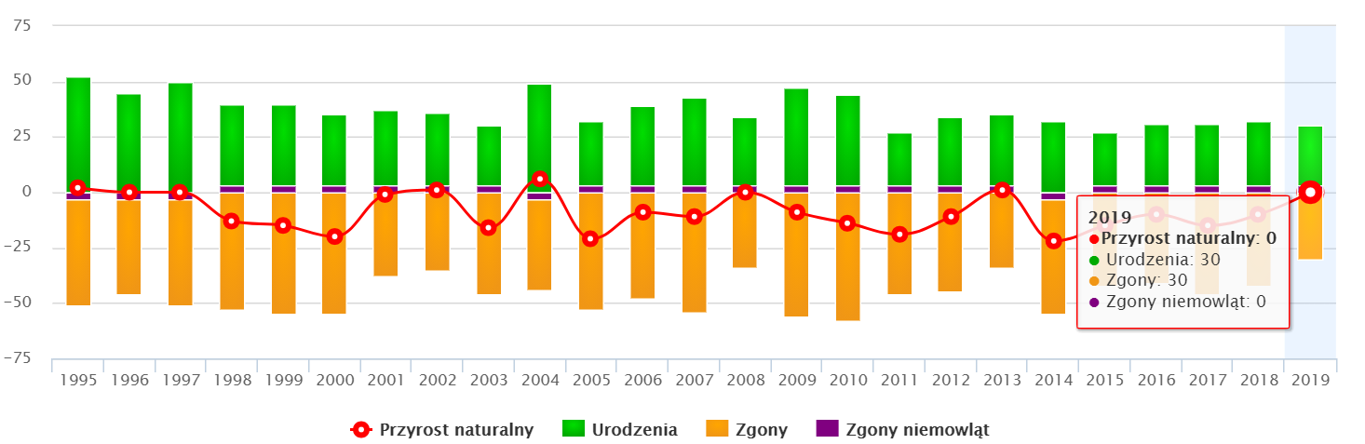
Źródło: BDL GUS, https://bdl.stat.gov.pl/

W 2019 roku zarejestrowano 27 zameldowań w ruchu wewnętrznym oraz 30 wymeldowań, w wyniku czego saldo migracji wewnętrznych wynosi dla gminy Skomlin -3.

Wykres 4. Zameldowania, wymeldowania i saldo migracji w latach 1995- 2019 na terenie gminy Skomlin
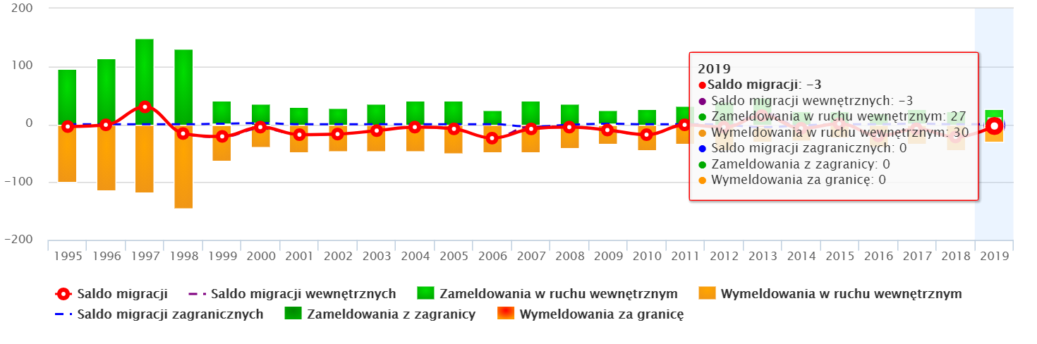
Źródło: BDL GUS, https://bdl.stat.gov.pl/

Rynek pracy

W 2019 roku przeciętne miesięczne wynagrodzenie brutto w gminie Skomlin wynosiło 4 166,35 PLN, co odpowiada 80.40% przeciętnego miesięcznego wynagrodzenia brutto w Polsce.
Wśród aktywnych zawodowo mieszkańców gminy Skomlin 206 osób wyjeżdża do pracy do innych gmin, a 17 pracujących przyjeżdża do pracy spoza gminy - tak więc saldo przyjazdów
i wyjazdów do pracy wynosi -189.
Wśród aktywnych zawodowo mieszkańców:
- 42,5% aktywnych zawodowo mieszkańców gminy Skomlin pracuje w sektorze rolniczym (rolnictwo, leśnictwo, łowiectwo i rybactwo),
- 26,8% w przemyśle i budownictwie,
- 11,6% w sektorze usługowym (handel, naprawa pojazdów, transport, zakwaterowanie
i gastronomia, informacja i komunikacja),
- 1,4% pracuje w sektorze finansowym (działalność finansowa i ubezpieczeniowa, obsługa rynku nieruchomości).
Wykres 5. Liczba pracujących według sektorów w latach 2006- 2018 na terenie gminy Skomlin
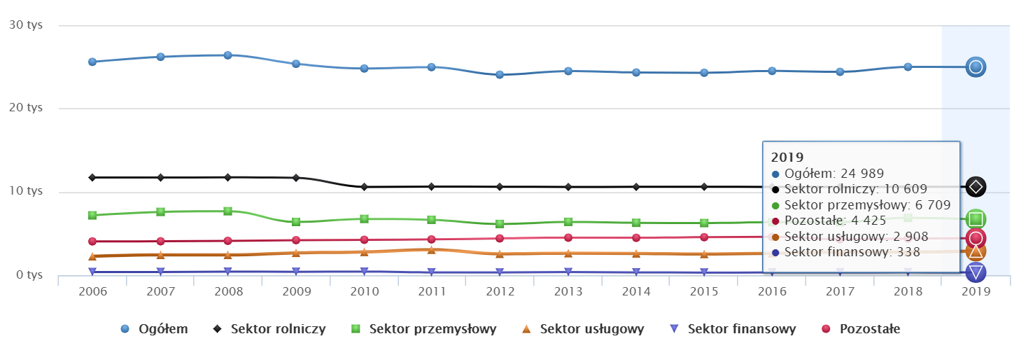
Źródło: BDL GUS, https://bdl.stat.gov.pl/

Bezrobocie rejestrowane w gminie Skomlin wynosiło w 2019 roku 5,9% (7,5% wśród kobiet
i 4,6% wśród mężczyzn).

Wykres 6. Liczba bezrobotnych na terenie gminy Skomlin w latach 2004- 2019
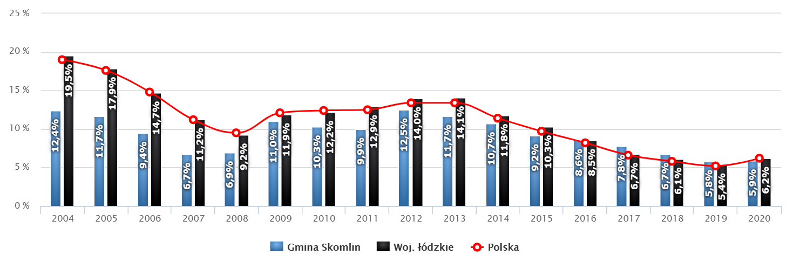
Źródło: BDL GUS, https://bdl.stat.gov.pl/

Infrastruktura edukacyjna i kulturalna
Analizując sytuację społeczno-ekonomiczną gminy należy również zwrócić uwagę
na infrastrukturę edukacyjną, kulturalną i zdrowotną. W obszarze polityki społecznej na terenie gminy działa szereg instytucji, których główny celem są działania z obszaru pomocy społecznej, a także edukacji, kultury, sportu i rekreacji oraz profilaktyki zdrowotnej.

Infrastruktura edukacyjna
Na terenie gminy Skomlin funkcjonuje Szkoła Podstawowa im. Komisji Edukacji Narodowej, Publiczne Przedszkole w Skomlinie wraz z oddziałami we Wróblewie oraz w Wicherniku.
W roku szkolnym 2019/ 2020 do przedszkola prowadzonego przez Gminę Skomlin uczęszczało: 58 dzieci. Liczba dzieci przedszkolnych zwiększyła się w ciągu ostatnich dwóch lat o 1 osobę z 113 w roku szkolnym 2018/ 2019 do 114 osób w 2019/ 2020.
W 2019/2020 r. liczba dzieci uczęszczających do szkoły podstawowej na terenie gminy Skomlin wynosiła 280 osób tj. o 27 osób mniej niż w roku poprzednim.

Tabela 2. Liczba placówek i uczniów placówek edukacyjnych na terenie gminy Skomlin w 2018/ 2019 i 2019/2020
Liczba placówek | 2018/2019 | 2019/2020
Placówki wychowania przedszkolnego | 3 | 3
Dzieci w placówkach wychowania przedszkolnego | 113 | 114
Szkoły podstawowe | 1 | 1
Uczniowie szkół podstawowych | 307 | 280
Szkoły ponadpodstawowe | 0 | 0
Uczniowie szkół ponadpodstawowych | 0 | 0
Źródło: Urząd Gminy w Skomlinie.

Infrastruktura kulturalna i sportowa
Duże znaczenie w realizacji zadań w obszarze społecznym mają gminne instytucje kultury oraz instytucje upowszechniające wśród mieszkańców postawy aktywne zapewniając im możliwość uprawiania sportu i rekreacji.
Na terenie gminy Skomlin aktywnie działa Gminny Ośrodek Kultury i Sportu oraz świetlice wiejskie. Do zadań Gminnego Ośrodka Kultury i Sportu należy rozwijanie i zaspokajanie potrzeb oraz zainteresowań kulturalnych społeczeństwa, tworzenie warunków dla rozwoju amatorskich ruchów artystycznych. Organizowane są koncerty, spektakle, przeglądy, konkursy i warsztaty twórcze. Corocznie organizowane są liczne imprezy plenerowe, spotkania, wieczorki taneczne. Do stałych form działalności Gminnego Ośrodka Kultury i Sportu w Skomlinie należy m.in. prowadzenie koła plastyczno-rękodzielniczego.
Działalność upowszechniającą czytelnictwo prowadzi Gminna Biblioteka Publiczna
w Skomlinie, która prowadzi lokalny księgozbiór, działania kulturalne oraz popularyzuje czytelnictwo.

Pomoc społeczna
Jednostką organizacyjną gminy realizującą zadania własne i zlecone z zakresu pomocy społecznej jest Gminny Ośrodek Pomocy Społecznej z siedzibą w Skomlinie. Celem Ośrodka jest podejmowanie wszelkich działań umożliwiających osobom i rodzinom przezwyciężanie trudnych sytuacji życiowych, których nie są one w stanie pokonać wykorzystując własne uprawnienia, zasoby
i możliwości. Wspieranie osób i rodzin w wysiłkach zmierzających do zaspokojenia niezbędnych potrzeb i umożliwianie im życia w warunkach odpowiadających godności człowieka, a także podejmowanie działań zmierzających do życiowego usamodzielnienia osób i rodzin oraz ich integracji ze środowiskiem. Do zadań GOPS należy w szczególności:
- realizacja zadań własnych gminy takich jak: przyznawanie i wypłacanie przewidzianych ustawą świadczeń z zakresu pomocy społecznej m.in. zasiłków stałych, celowych, okresowych i innych, świadczenie usług opiekuńczych w tym specjalistycznych w miejscu zamieszkania, udzielanie pomocy w formie posiłków, schronienia i niezbędnego ubrania osobom tego pozbawionym
w tym bezdomnym, dożywianie dzieci, sprawienie pogrzebu, w tym osobom bezdomnym, kierowanie do domu pomocy społecznej i ponoszenie odpłatności za pobyt mieszkańca, praca socjalna;
- wspieranie rodziny i współfinansowanie pieczy zastępczej;
- podejmowanie innych zadań z zakresu pomocy społecznej wynikających z rozeznanych potrzeb gminy, w tym tworzenie i realizacja programów osłonowych;
- diagnoza potrzeb oraz sprawozdawczość.
Do wydawania indywidualnych decyzji administracyjnych w sprawach należących do przedmiotu wszystkich działań Gminnego Ośrodka Pomocy Społecznej w Skomlinie upoważniony jest Kierownik.
W 2020 r. w Ośrodku zatrudnienie stanowiło łącznie 7,75 etatu. W 2020 roku były 3 etaty dla pracowników socjalnych, 0,50 etaty dla pracowników wykonujących usługi opiekuńcze oraz 3,25 etatu dla pozostałego personelu.

Problemy społeczne występujące na terenie Gminy Skomlin

W 2020 r. ze świadczeń w ramach pomocy społecznej skorzystały 102 osoby z 63 rodzin (149 osób w rodzinach). Główne powody przyznawania pomocy:
- niepełnosprawność – 53 osoby (27 gospodarstw domowych),
- bezradność w sprawach wychowawczo- opiekuńczych - 56 osób (11 gospodarstw domowych);
- długotrwała choroba – 20 osób (11 gospodarstw domowych);
- alkoholizm – 24 osoby (12 gospodarstw domowych).
Tabela 3. Liczba i rodzaj świadczeń pieniężnych na terenie gminy Skomlin. Stan na 2020 r.
 | Liczba gospodarstw domowych | Liczba osób w gospodarstwach domowych | Liczba gospodarstw domowych | Liczba osób w gospodarstwach domowych
rok | 2019 |  | 2020
Ubóstwo | 0 | 2 | 2 | 2
Sieroctwo | 2 | 0 | 0 | 0
Ochrona macierzyństwa | 1 | 12 | 3 | 12
Niepełnosprawność | 14 | 40 | 27 | 53
Bezradność | 13 | 73 | 11 | 56
Długotrwała choroba | 16 | 20 | 11 | 20
Alkoholizm | 0 | 29 | 12 | 24
Narkomania | 0 | 0 | 0 | 0
Trudności w przystosowaniu do życia po opuszczeniu zakładu karnego
Źródło: Sprawozdanie z działalności Ośrodka Pomocy Społecznej w Skomlinie za 2020 rok.

Wspieranie rodziny i piecza zastępcza
Sytuacja rodzin została przedstawiona w oparciu o dane statystyczne w zbiorach Gminnego Ośrodka Pomocy Społecznej w Skomlinie, który ewidencjonuje informacje o rodzinach doświadczających różnych problemów oraz udzielanych rodzinom formach wsparcia. Wybrane dane statystyczne pokazują, że na terenie gminy Skomlin problemy rodzin wychowujących dzieci, w tym rodzin wykazujących konieczność ochrony macierzyństwa plasują się na drugim miejscu w hierarchii problemów społecznych pod względem liczby osób objętych świadczeniami.
W gminie obserwuje się wzrost ogólnej liczby rodzin objętych pomocą i wsparciem. Udzielane rodzinom wsparcie ma na celu pomoc w rozwiązaniu trudnych życiowych problemów oraz zapobieganie niekorzystnym zjawiskom powodującym trudności rozwojowe dzieci i młodzieży. Priorytetem
w działaniu lokalnych podmiotów wspierających rodziny wychowujące dzieci jest przede wszystkim zapewnienie bezpieczeństwa socjalnego w rożnych formach, co jest priorytetowym działaniem współczesnych społeczności lokalnych w dobie zmniejszającej się dzietności rodzin.
Problemy rodzin niepełnych, podobnie jak wielodzietnych dotyczą zarówno sfery niedostatku, zaniedbań opiekuńczych powiązanych z niewydolnością wychowawczą rodziców, ale też schorzeniami, niepełnosprawnością i innymi problemami utrudniającymi prawidłowe funkcjonowanie
w społeczeństwie.
Wielość problemów z jakimi borykają się rodziny zamieszkujące na terenie gminy Skomlin jest zróżnicowana, ale najwyraźniej rysują się problemy socjalne, które znajdują wyraz w formach pomocy oferowanych dzieciom. Jedną z takich form stanowi dożywianie dzieci w szkołach i placówkach edukacyjnych. Na terenie gminy Skomlin pomoc ta udzielana jest w formie posiłku w szkole
– programem objęto 39 dzieci, liczba posiłków – 2506 w 2020 r.
Przedstawiona powyżej diagnoza pokazuje, że problemy rodzin z dziećmi na terenie gminy Skomlin dotyczą najczęściej kwestii socjalnych, na kolejnych miejscach plasuje się wielodzietność lub niepełne rodzicielstwo, marginalnie występuje problem zaniedbań opiekuńczych powodujący konieczność umieszczania dzieci w systemie pieczy zastępczej.

Diagnoza problemów społecznych

Na podstawie raportu z diagnozy społecznej, zrealizowanej na zlecenie Gminy Skomlin, przedstawia się obraz problemów społecznych na terenie gminy z perspektywy jego mieszkańców.
Badania realizowano od lutego do kwietnia 2021 roku. W badaniu łącznie wzięło udział 82 osoby dorosłe, 96 uczniów szkół, 8 sprzedawców. Spośród ankietowanych dorosłych 60,98% stanowili mężczyźni i 39,02% kobiet. Zróżnicowany dobór próby umożliwił pogłębienie badanych zjawisk związanych bezpośrednio z zagrożeniami społecznymi na terenie gminy oraz uzyskanie informacji
i opinii mieszkańców z różnych środowisk. Poniżej przedstawiono główne wyniki badania osób dorosłych.
Na początek mieszkańców zapytano jak często zdarza im się spożywać alkohol. Spośród ankietowanych, 30,49% deklaruje, że w ogóle nie pije alkoholu, zaś 40,24% badanych pije napoje alkoholowe kilka razy w roku. 19,51% respondentów sięga po alkohol kilka razy w miesiącu, a 8,54% kilka razy w tygodniu. 1,22% ankietowanych po napoje alkoholowe sięga codziennie.

Wykres 7. Jak często spożywa Pan/ Pani alkohol?
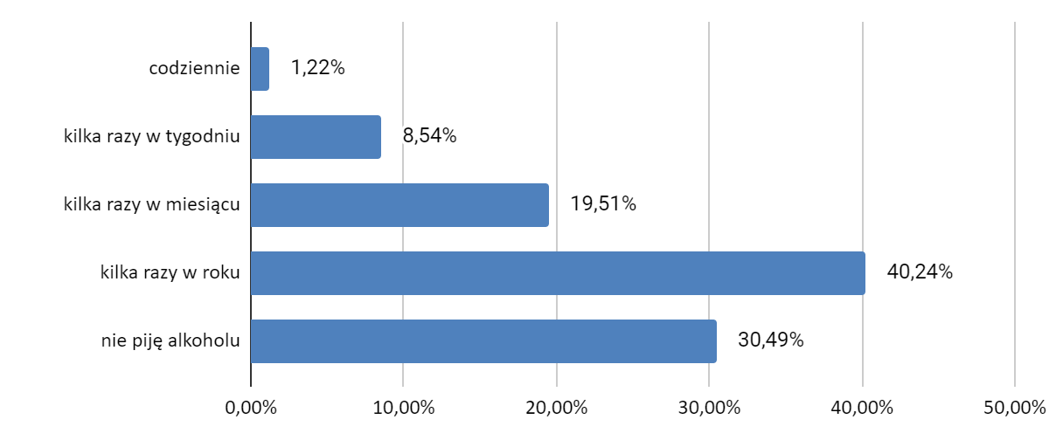
Źródło: Opracowanie własne.

Z punktu widzenia niniejszej diagnozy społecznej istotne wydaje się nie tylko jak często badani sięgają po alkohol, ale także ile alkoholu wypijają jednorazowo. Co ważne, 66,67% wypija zwykle 1 - 2 jednostki alkoholu w ciągu dnia, w którym go spożywają, 21,05% ankietowanych 3 - 4 porcje, a 7,02% badanych deklaruje spożycie 5 - 7 porcji dziennie w ciągu dnia, w którym go piją. 3,51% mieszkańców wskazało 8 - 10 porcji, zaś 1,75% podało 11 - 13 i więcej porcji.

Wykres 8. Ile porcji alkoholu wypija Pan/i w ciągu całego dnia, w którym Pan/i pije? Porcja to szklanka
piwa (250ml ), lampka wina (100 ml), kieliszek wódki (30 ml).
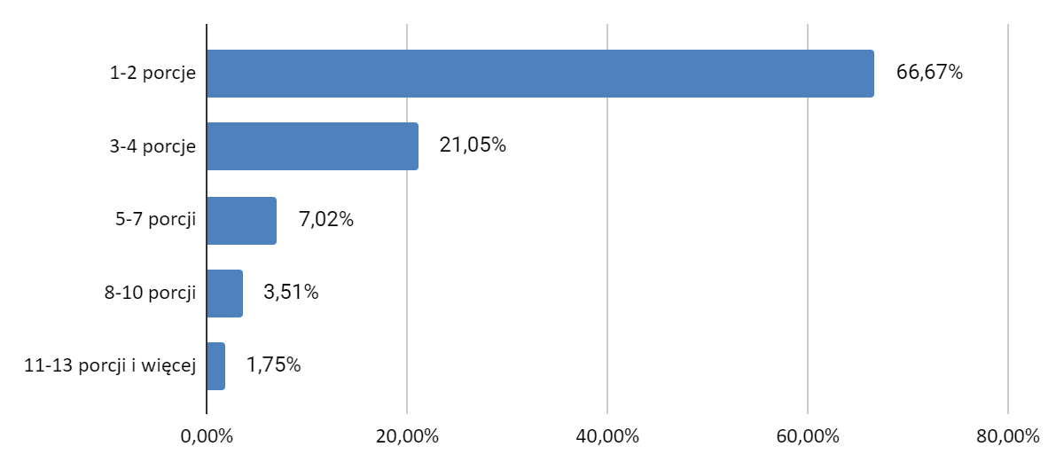
Źródło: Opracowanie własne.

Kolejnym analizowanym problemem był problem uzależnień od substancji psychoaktywnych. Celem było poznanie opinii oraz doświadczeń respondentów związanych z używaniem substancji psychoaktywnych. W pierwszym pytaniu ankietowani zostali zapytani o zażywanie narkotyków. Mieszkańcy biorący udział w badaniu w większości przyznali, iż nigdy nie sięgnęli po środki psychoaktywne – takiej odpowiedzi udzieliło 87,80% osób. Wśród tych osób, które zażywały narkotyki 7,32% badanych zadeklarowało, iż zrobiły to jednokrotnie, 2,44% kilka razy w roku oraz 1,22% - kilka razy w miesiącu, a 1,22% respondentów raz w miesiącu.

Wykres 9. Jak często zażywa Pan/i środki psychoaktywne (narkotyki, dopalacze, leki w celu odurzania)?
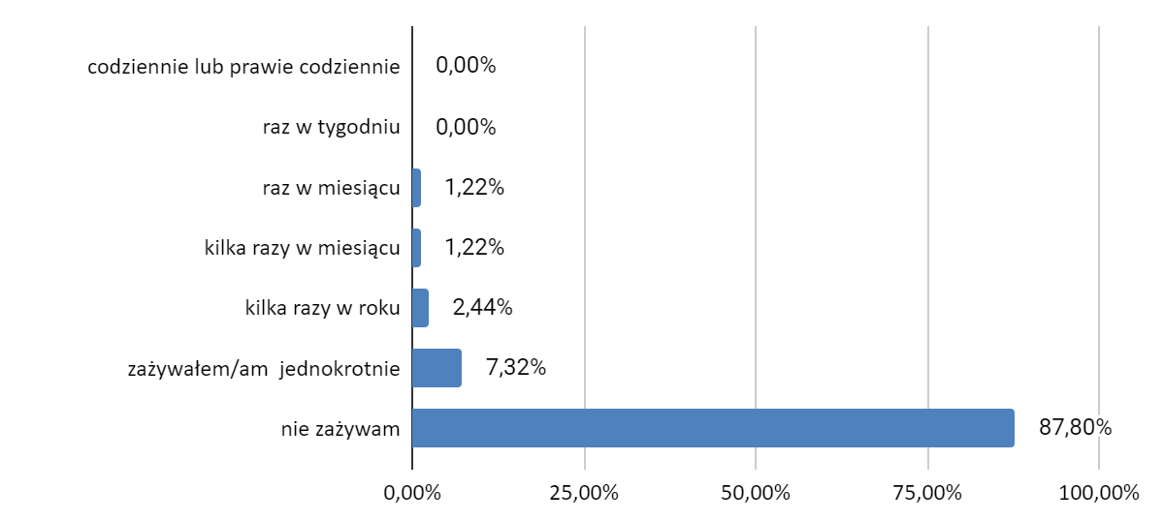
Źródło: Opracowanie własne.

Zdaniem ankietowanych, głównymi przyczynami problemów społecznych, które powodują trudne warunki życia w gminie większość mieszkańców, jako przyczynę wskazało niezaradność życiową (85,37%), alkoholizm (79,27%) oraz bezradność w sprawach opiekuńczo - wychowawczych (62,20%). 47,56% ankietowanych wskazało długotrwałą lub ciężką chorobę, zaś 45,12% badanych
- niepełnosprawność.

Wykres 10. Jakie są według Pana/i główne przyczyny problemów społecznych mieszkańców powodujące trudne warunki życia?
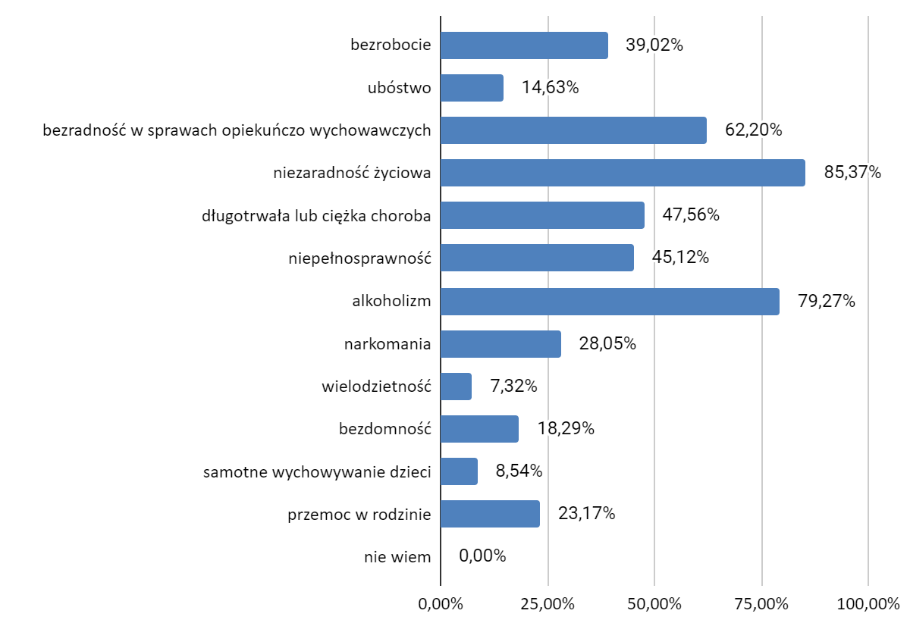
Źródło: Opracowanie własne.

Następnie ankietowanych poproszono o ocenę, z jakimi problemami społecznymi najczęściej mogą spotykać się osoby niepełnosprawnie w gminie. Najczęściej były to: bariery architektoniczne (92,68%), izolacja (74,39%) oraz bezrobocie (60,98%).

Wykres 11. Według Pana/i z jakimi problemami społecznymi najczęściej spotykają się osoby
niepełnosprawne?
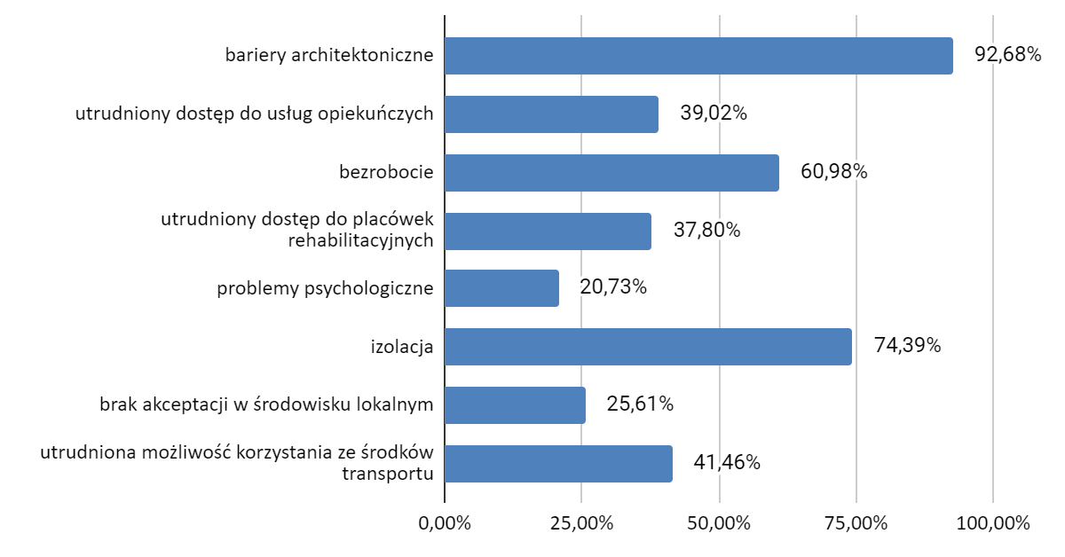Źródło: Opracowanie własne.

W kolejnym pytaniu ankietowanych zapytano, co ich zdaniem jest najczęstszą przyczyną przemocy w rodzinie. Większość badanych twierdzi, że problem przemocy związany jest
z nadużywaniem alkoholu – 92,68%. 52,44% ankietowanych stosowanie przemocy wiąże z zażywaniem narkotyków czy z zażywaniem dopalaczy (45,12%). Według 1,22% respondentów problem przemocy domowej związany jest ze stresem.
Wykres 12. Czy Pana/i zdaniem problem przemocy domowej związany jest z:
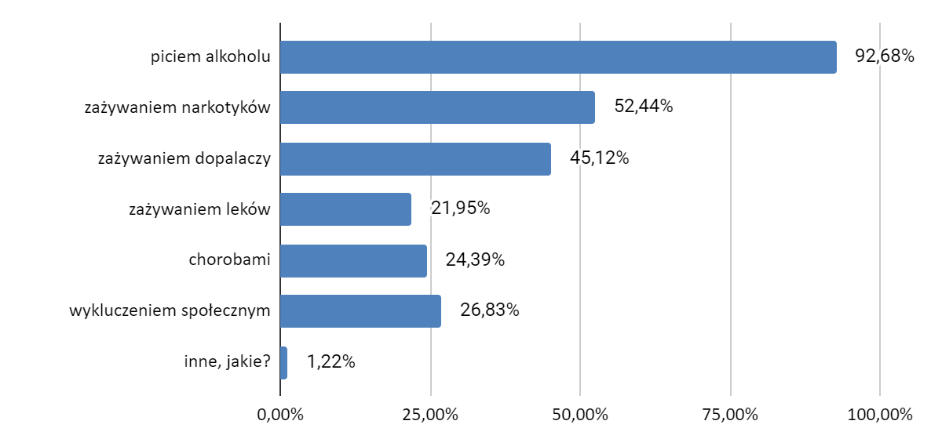
Źródło: Opracowanie własne.

Niepokojący jest fakt, iż 43,40% ankietowanych osób przyznało, że zna przypadki występowania przemocy w rodzinie, natomiast 41,50% osób słyszało o takich rodzinach. Jedynie 15,10% ankietowanych nie zna takich rodzin. Dane te pokazują, iż zjawisko przemocy domowej jest obecne na terenie gminy.

Wykres 13. Czy znasz przypadki występowania przemocy w rodzinie w Twojej okolicy lub o nich słyszałeś/aś?

Źródło: Opracowanie własne.

Blisko połowa ankietowanych (45,30%) uważa, że zdecydowanie nigdy nie doświadczyli przemocy bezpośrednio od członka swojej rodziny. Co dziesiąty ankietowany wskazał odpowiedź ,,raczej nie”, 29,20% osób doświadcza przemocy od czasu do czasu, 8,00% osób raczej doświadcza przemocy od członków rodziny, a 7,10% badanych zdecydowanie doświadcza przemocy.

Wykres 14. Czy doświadczasz przemocy bezpośrednio ze strony członka Twojej rodziny?

Źródło: Opracowanie własne.
Analizując negatywne zjawiska odnoszące się do dzieci i młodzieży, można zauważyć, iż zdaniem mieszkańców największym problemem jest między innymi: uzależnienie od komputera
i Internetu (72,34%), brak autorytetów w otoczeniu (47,87%), zaniedbanie wychowawcze (42,55%), przemoc ze strony rówieśników (32,98%) czy też alkohol i papierosy (25,53%).

Wykres 15. Jakie negatywne zjawiska odnoszące się do dzieci i młodzieży dostrzega Pan/i najczęściej? (Pytanie wielokrotnego wyboru).
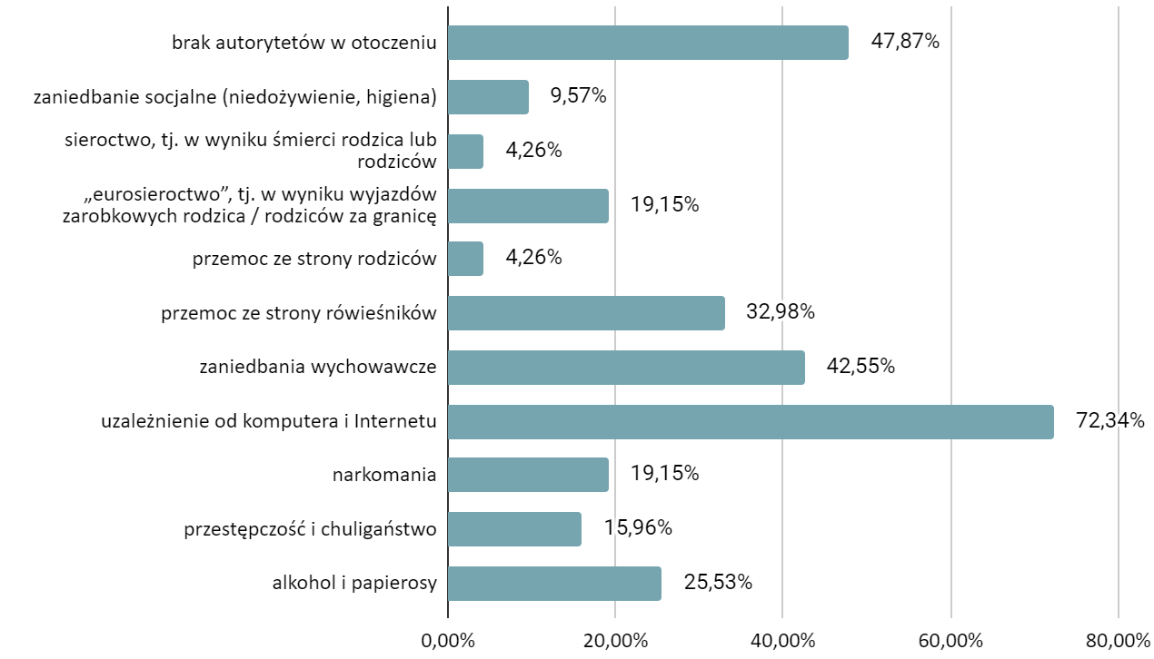
Źródło: Opracowanie własne.

Ankietowanych poproszono o wskazanie form przemocy, jakie mają miejsce w ich rodzinach. Na to pytanie odpowiedzi udzielali Ci ankietowani, którzy doświadczyli którejś z wymienionych form przemocy lub ich bliscy doświadczyli danego rodzaju przemocy. Respondenci wskazywali na następujące formy przemocy: obrażanie, obrzucanie wyzwiskami, przekleństwami (17,00%), zawstydzanie w obecności innych (11,00%), podkreślanie, że osoba doświadczająca przemocy jest nic nie warta i nie ma z niej pożytku (11,00%), nadmierną kontrolę tego z kim się ankietowany spotyka, co robi i z kim wychodzi (6,00%), wyśmiewanie opinii, poglądów, sposobu, w jaki się wypowiada (6,00%), stałe narzucanie swojego zdania, rozkazy, wydawanie poleceń (5,00%), zabieranie pieniędzy lub nadmierne rozliczanie z wydatków (5,00%), stosowanie przemocy również wobec dzieci (4,00%), podkreślaniem, że ankietowany zasługuje wyłącznie na złe traktowanie (4,00%), zakazywanie kontaktów z rodziną i znajomymi (3,00%), zmuszanie do robienia rzeczy, które są uwłaczające (2,00%), skłanianie do kontaktów seksualnych wbrew woli (2,00%), obwinianie o agresywne zachowanie osoby stosującej przemoc (2,00%), wyrzucanie z mieszkania lub nie wpuszczanie do mieszkania (1,00%), zaprzeczanie stosowania przemocy (1,00%), niszczenie własności ankietowanego, nie pozwalanie na posiadanie czegoś wyłącznie dla siebie (1,00%), stałe oskarżanie o zdradę (1,00%), groźby dotyczące wyrządzenia krzywdy ankietowanemu lub bliskiej jej osobie (1,00%), zadawanie bólu fizycznego pod postacią bicia, szarpania, ciągnięcia za włosy, popychania lub policzkowania (1,00%).
Wykres 16. Poniżej wymieniono różne formy przemocy, jakie mogą mieć miejsce w rodzinie. Proszę zaznaczyć odpowiedź, jeśli doświadczyłeś/aś którejś z poniższych form. Czy zdarza się, że ktoś bliski:

Źródło: Opracowanie własne.
Ankietowani uważają, że osoby doświadczające przemocy mogą liczyć na pomoc: Policji (77,40%), Ośrodka Pomocy Społecznej (49,10%), Zespołu Interdyscyplinarnego ds. przeciwdziałania przemocy w rodzinie (43,40%), Komisji Rozwiązywania Problemów Alkoholowych (14,20%), Powiatowego Centrum Pomocy Rodzinie (12,30%), Sądu (10,40%), szkoły (6,60%), Kościoła (1,90%), ośrodka zdrowia (1,90%) oraz innych instytucji (0,90%).
Respondentów zapytano, czy kiedykolwiek doświadczyli wykluczenia w swoim środowisku. Zdecydowana większość osób nigdy osobiście nie doświadczyła wykluczenia (63,50%). Natomiast pozostałe osoby doświadczały wykluczenia ze względu na: uzależnienie (11,50%), ubóstwo (5,80%), starszy wiek (5,80%), niepełnosprawność (5,80%), długotrwałe bezrobocie (2,90%), chorobę psychiczną (2,90%) oraz wielodzietność rodziny (1,90%).
Wykres 17. Czy doświadczyła Pan/i osobiście wykluczenia ze względu na:

Źródło: Opracowanie własne.
Niniejsze pytanie miało na celu oszacowanie liczby rodzin ubogich w gminie. 52,90% ankietowanych przyznało, że problem ten jest obecny, ale w niedużej skali, zaś 21,20% osób twierdzi, iż jest on obecny w dużej skali. Natomiast 10,60% badanych uważa, że w gminie nie ma problemu ubóstwa, a 15,40% osób nie potrafiło udzielić odpowiedzi na to pytanie.

Wykres 18. Czy problem ubóstwa jest obecny w Gminie Skomlin?
Źródło: Opracowanie własne.
Dodatkowo, 38,50% respondentów twierdzi, iż w ich środowisku znajdują się osoby żyjące na granicy ubóstwa, starsze i bezdomne, które z tych powodów doznały wykluczenia z życia społeczeństwa lokalnego. 26,00% badanych, uważa, że w ich środowisku nie ma takich osób, a kolejne 35,60% ankietowanych nie potrafiło udzielić odpowiedzi na to pytanie.

Wykres 19. Czy w Pana/i środowisku znajdują się osoby żyjące na granicy ubóstwa, starsze i bezdomne, które z tych powodów doznały wykluczenia z życia społeczeństwa lokalnego?

Źródło: Opracowanie własne.

Większość respondentów nie wie, czy osoby starsze są marginalizowane w Gminie Skomlin
– takiej odpowiedzi udzieliło 43,30% osób. W opinii 41,30% badanych osoby te nie są marginalizowane, a 15,40% ankietowanych uważa, iż są oni marginalizowani.

Wykres 20. Czy w Pana/i opinii osoby starsze są marginalizowane w Gminie Skomlin?

Źródło: Opracowanie własne.

Badani uważają, iż głównymi potrzebami osób starszych, żyjących w środowisku lokalnych respondentów są: usługi opiekuńcze (33,70%), wsparcie emocjonalne (23,10%), wykonywanie ciężkich prac domowych (16,30%), doradztwo i załatwianie spraw urzędowych (13,50%), wykonywanie wszystkich prac domowych (8,70%) oraz pomoc materialna (4,80%).

Wykres 21. Jakie są według Pana/i główne potrzeby starszych ludzi w Państwa środowisku lokalnym?

Źródło: Opracowanie własne.

Badanych zapytano, czy często spotyka osoby z niepełnosprawnościami na terenie gminy. Odpowiedzi twierdzącej udzieliło 52,40% osób, zaś 28,20% badanych nie spotyka osób
z niepełnosprawnościami w gminie. Natomiast 19,40% respondentów nie potrafiło udzielić odpowiedzi na to pytanie.

Wykres 22. Czy często spotyka się Pan/i z osobami niepełnosprawnymi na terenie gminy?

Źródło: Opracowanie własne.

W przypadku 54,40% badanych, w ich rodzinach nie ma osób z niepełnosprawnością. Natomiast 43,70% respondentów przyznało, iż w ich rodzinach są takie osoby. 1,90% ankietowanych nie potrafiło udzielić odpowiedzi na to pytanie.

Wykres 23. Czy w Pana/i rodzinie są osoby z niepełnosprawnością?

Źródło: Opracowanie własne.

Rekomendacje dla Gminy Skomlin

Rekomendacje do dalszych działań profilaktycznych skierowanych do mieszkańców gminy oraz instytucji, których celem jest profilaktyka, powstały na podstawie wniosków z badania diagnozującego problemy społeczne na terenie Gminy Skomlin
- Ze względu na skuteczność realizowanych obecnie działań profilaktycznych zaleca się kontynuowanie prowadzonych działań profilaktycznych i edukacyjnych na terenie gminy, które obejmują wszystkie grupy mieszkańców.
Należy podkreślić, że skuteczne rozwiązywanie problemów przemocy domowej, alkoholizmu, narkomanii, wykluczenia społecznego zależy nie tylko od podmiotów i instytucji, które działają w tym zakresie, lecz także od społeczności lokalnej.

- Wsparcie kadry pracującej w instytucjach pomocowych, szczególnie w zakresie rozwijania ich kompetencji i umiejętności w zakresie nowoczesnych form pomocy pracy z rodzinami borykającymi się z problemem przemocy, uzależnieniem od alkoholu lub narkotyków.

- Kontynuowanie współpracy pomiędzy instytucjami i organizacjami działającymi w obszarze uzależnień oraz angażowanie tych podmiotów w prowadzone kampanie społeczne i działalności edukacyjne na rzecz przeciwdziałania uzależnieniom.

- Szkolenia dla pielęgniarek w zakresie rozpoznawania wzorów spożywania alkoholu przez pacjentów i podejmowania interwencji wobec osób pijących alkohol ryzykownie i szkodliwie,
a także przeprowadzenie dalszych szkoleń w zakresie doskonalenia zawodowego dla pracowników lecznictwa odwykowego.

2. Ze względu na występowanie problemu alkoholowego, rekomenduje się:
- Jak wskazują dane zaprezentowane w niniejszej diagnozie, wśród uczniów nie obserwuje się wysokiej skali problemów społecznych (13,51% uczniów przyznało, iż spożywało kiedykolwiek alkohol, kolejne 13,51% uczniów paliło kiedykolwiek papierosy, a żaden
z uczniów nie sięgnął nigdy po narkotyki). Kontynuowanie realizacji działań profilaktycznych będzie przeciwdziałać wzrostowi odsetka uczniów sięgających po używki. Zaleca się nie ustawać w realizowanych działaniach profilaktycznych skierowanych do uczniów.

- Warunkiem skuteczności profilaktyki dzieci i młodzieży jest koordynowanie działań obejmujących wszystkie obszary funkcjonowania społeczeństwa. Oznacza to, że działania profilaktyczne powinny być skierowane na najważniejsze modyfikowalne czynniki ryzyka (sprzedaż alkoholu, zapewnienie opieki nieletnim, zmniejszenie przyzwolenia społecznego na spożywanie alkoholu przez nieletnich) i czynniki chroniące (edukacja, budowanie umiejętności psychologiczno-społecznych), dotyczące zarówno samych uczniów, ale również całej społeczności lokalnej.

- Do spożywania alkoholu przyznało się 13,51% uczniów. 18,92% uważa, że ich rówieśnicy sięgają po wyroby alkoholowe. Z tego względu zaleca się zintensyfikowanie realizowanych działań profilaktycznych. Celem zwiększenia zainteresowania wśród uczniów zagadnieniami związanymi z profilaktyką, zaleca się połączenie kilku form strategii profilaktycznych, między innymi:

- Edukacyjnej - poprzez realizację określonych zajęć profilaktycznych (np. otwartych zajęć warsztatowych, projekcji filmów ukazujących problem, spotkań ze specjalistami, np.
z psychologiem, terapeutą ds. alkoholowych, pedagogiem szkolnym).
- Interwencyjnej - w indywidualnych przypadkach, głównie we współpracy
z instytucjami wspomagającymi pracę szkoły.
- Informacyjnej na terenie szkoły - gazetki, materiały informacyjne. Obserwuje się, bezpośrednie zaangażowanie uczniów w opracowanie materiałów profilaktycznych, np.
w formie konkursu, zwiększa ich zainteresowanie treściami profilaktycznymi. W związku z tym można zorganizować np. konkurs plastyczny na stworzenie plakatu promującego abstynencję, czy też szkolny konkurs wiedzy o uzależnieniach.

- Warsztaty lub szkolenia z ekspertami oraz pogadanki z wychowawcą. Badania pokazały, iż są to najbardziej lubiane przez uczniów formy profilaktyki. Istotne jest, aby działania profilaktyczne kierować do wszystkich uczniów, a także do nauczycieli i rodziców. Holistyczne podejście zwiększy skuteczność prowadzonych działań. Ich głównym celem jest nauczenie uczniów postawy asertywnej oraz wskazanie interesujących możliwości spędzania czasu wolnego w grupie. Jest to szczególnie istotne, ze względu na fakt, iż znaczna część uczniów przyznała, że ich rówieśnicy sięgają po alkohol, aby zaimponować znajomym (70,27%) oraz z ciekawości (54,05%).

- Zgodnie z założeniami strategii alternatyw, gdy uczniowie będą mieli alternatywne możliwości spędzania czasu wolnego, rzadziej będą sięgać po używki. Dodatkowo należy zwrócić uwagę, iż badania pokazują, że dzieci i młodzież zaangażowane w działania sportowe, rzadziej sięgają po używki. Zaleca się, aby zwiększyć działania informacyjne, aby każdy mieszkaniec miał świadomość, jakie działania, projekty oraz zajęcia realizuje
i proponuje gmina.

- Opracowanie działań profilaktycznych prowadzonych w szkołach z uwzględnieniem istotnej roli telewizji i Internetu w kształtowaniu postaw i opinii względem substancji odurzających. Naturalnym środowiskiem młodych ludzi w czasach współczesnych jest Internet, dlatego warto spróbować dotrzeć do najmłodszych grup właśnie w ten sposób.

- Zintensyfikować działania ukierunkowane na wzmacnianie systemu wartości dzieci
i młodzieży, w szczególności wartości zdrowia, a także kształtowanie wśród dzieci
i młodzieży przekonań normatywnych i umiejętności psychospołecznych. Zgodnie
z założeniami strategii edukacyjnej, u uczniów należy wzmocnić umiejętności psychologiczne oraz społeczne, ponieważ sama wiedza nie chroni ich przed podejmowaniem zachowań ryzykownych.

- Zwiększenie świadomości rodziców lub opiekunów w zakresie konsekwencji spożywania alkoholu przez osoby niepełnoletnie. Dane zaprezentowane w niniejszej diagnozie wskazują, iż 80,00% rodziców, wie że ich dzieci piją alkohol, a 50,00% z nich w ogóle nie zareagowało na tę informację.

- Ze względu na fakt, iż rodzice często nie reagują na informację o sięganiu przez dzieci po substancje uzależniające, zaleca się przeprowadzenie szkoleń dla rodziców. Zajęcia te powinny być nakierunkowane na wczesne diagnozowanie niepokojących sygnałów, w tym wytyczne do obserwowania i rozmów diagnozujących problem alkoholowy, a także
w praktyczny sposób zapoznanie rodziców z alkotestami i testami antynarkotykowymi. Dodatkowo zaleca się zwrócenie uwagi rodziców na problem przyzwolenia społecznego na zakup alkoholu przez nieletnich. Powinny wskazać rzetelne źródła wsparcia i informacji
w zasięgu ręki oraz uniwersalne i skuteczne zasady współpracy ze szkołą.

- Wiedzę na temat szkodliwości substancji psychoaktywnych uczniowie czerpią również od nauczycieli. Z tego względu istotne jest, aby nauczyciele potrafili właściwie przekazywać tę wiedzę uczniom. Zaleca się dalsze prowadzenie szkoleń dla nauczycieli. Tematyka zajęć powinna być nakierunkowana na obszar konfliktów międzypokoleniowych i komunikację,
a także budowanie autorytetu opiekuna lub sposobu na jego odzyskanie. Istotne jest także, aby podczas szkoleń zwrócić uwagę nauczycieli na problem przyzwolenia społecznego na zakup alkoholu przez nieletnich.

- Zwiększenie liczby kontroli punktów sprzedaży alkoholu przez Gminną Komisję Rozwiązywania Problemów Alkoholowych, w celu eliminacji miejsc, gdzie osoby niepełnoletnie mogą dokonać zakupu tego rodzaju napojów. Wynika to z faktu,
iż uczniowie oceniają, że zdobywanie alkoholu na terenie gminy jest możliwe,
co tyczy się również pozostałych substancji takich jak narkotyki, dopalacze
oraz papierosy. Młodzież zdobywa alkohol za pośrednictwem starszych kolegów (24,32%), którzy dokonują za nich zakupu napojów alkoholowych, kupują go sobie samodzielnie (5,41%) lub proszą o pomoc obcych ludzi znajdujących się w pobliżu sklepu (16,22%). Nacisk powinien być również na każdorazowe sprawdzanie dowodu osobistego młodych klientów
w razie próby zakupu alkoholu lub papierosów, ponieważ jak wykazały informacje uzyskane od sprzedawców, nie jest to normą - 4 na 8 sprzedawców robi to za każdym razem, gdy nie ma pewności, czy klient jest osoba pełnoletnią.

- Ustawę o wychowaniu w trzeźwości i przeciwdziałaniu alkoholizmowi zna bardzo dobrze jedynie jeden sprzedawca. Z tego względu zaleca się szkolenie dla sprzedawców, podczas których zostanie omówiona ustawa i zostaną zinterpretowane przepisy m. in.:
  - art. 14-16 (kiedy i w jakich sytuacjach nie wolno podawać / sprzedawać alkoholu),
  - art. 18 (w jakich okolicznościach i z jakich powodów może zostać cofnięte zezwolenie na sprzedaż napojów alkoholowych),
  - art. 43-45 (omówienie konsekwencji prawnych wynikających z łamania obowiązków wynikających z korzystania z zezwoleń).

- Żaden z ankietowanych sprzedawców nie brał udziału w szkoleniu dotyczącym odpowiedzialnej sprzedaży alkoholu (5 osób przyznało, że nigdy nie brali udziału w takim szkoleniu, a 3 osoby nie pamiętają, czy brały udział). Zaleca się przeprowadzenie szkoleń dla sprzedawców w punktach sprzedaży alkoholu, dzięki czemu osoba prowadząca szkolenie będzie mogła dostosować przekazywane treści do specyfiki danego miejsca oraz wskazać rozwiązania problemów, z którymi zmaga się dany sprzedawca. Szkolenia w punktach sprzedaży okazują się bardziej skuteczne niż szkolenia stacjonarne.

- Działania skierowane zarówno do pracodawców, jak i pracowników, których celem będzie przedstawienie konsekwencji prawnych związanych z podejmowaniem pracy w stanie nietrzeźwym oraz zagrożeń wynikających z takiej sytuacji.

- Szkolenia (w wersji stacjonarnej lub online) dla kadry kierowniczej w zakresie adekwatnego reagowania i interwencji wobec pracowników.

- Realizowanie kampanii informującej o skutkach picia w ciąży, jak również zapoznanie mieszkańców z tematyką FAS – alkoholowego zespołu płodowego i uświadomienie kobietom w ciąży konieczności unikania nawet śladowych ilości alkoholu.

3. Ze względu na występowanie problemu prowadzenia pojazdów pod wpływem alkoholu, rekomenduje się:
- Prowadzenie szeroko zakrojonych akcji prewencyjnych związanych z prowadzeniem pojazdów pod wpływem alkoholu. Badanie dorosłych mieszkańców wykazało, że 38,90% ankietowanych mieszkańców przynajmniej raz prowadziła pojazd będąc pod wpływem alkoholu (5,30% osób zdarzyło się to raz, 3,00% osób robi to sporadycznie, a kolejny 1,00% ankietowanych często prowadzi pojazd w stanie nietrzeźwości). Dodatkowo 3,70% respondentów było zatrzymanych za prowadzenie pojazdu pod wpływem alkoholu. Dane te są ostrzeżeniem, ponieważ wiążą się nie tylko z łamaniem prawa, ale również stanowią bezpośrednie niebezpieczeństwo dla kierowców oraz społeczności lokalnej.

- Częstsze monitorowanie przez policję miejsc publicznych na terenie gminy,
ze szczególnym wyczuleniem na obecność osób nietrzeźwych i niepełnoletnich spożywających alkohol.

- Ze względu na występowanie problemu prowadzenia pojazdu pod wpływem alkoholu zaleca się zorganizowanie kampanii informacyjnej dla mieszkańców w celu uświadomienia konsekwencji związanych z prowadzeniem pojazdów pod wpływem alkoholu poprzez różnego rodzaju kampanie profilaktyczne.

- Realizację zajęć profilaktycznych w szkołach (wśród starszych uczniów) na terenie gminy, poświęconych bezpieczeństwu na drogach, z uwzględnieniem właściwych zachowań i postaw wobec uczestnictwa w ruchu drogowym pod wpływem napojów alkoholowych.

4. Ze względu na fakt, iż uczniowie sięgają po papierosy, rekomenduje się:
- Opracowanie lokalnej kampanii na rzecz zwiększenia odpowiedzialności sprzedawców
i uwrażliwienia ich na szkodliwość sprzedaży papierosów osobom niepełnoletnim.

- Podkreślanie aspektów ekonomicznych związanych z paleniem papierosów. W walce
z problemem nikotynowym na terenie gminy oprócz szkodliwości dla zdrowia, powinien zostać również użyty argument, iż kupowanie papierosów wiąże się z poważnym nadszarpnięciem domowego budżetu.

- Przeprowadzenie kampanii społecznej mającej na celu zwiększenie świadomości rodziców oraz uczniów dotyczącej szkodliwości nikotyny. Podobnie jak w przypadku sięgania uczniów po alkohol, również w przypadku nikotyny, 40,00% rodziców wie, że ich dzieci palą papierosy.

- Kontynuowanie i zintensyfikowanie działań edukacyjnych w oparciu o strategię informacyjną, mającą na celu uświadomienie uczniom szkodliwości palenia papierosów. 35,14% ankietowanych uczniów przyznało, że ich rówieśnicy sięgają po papierosy.

- Zaleca się zorganizowanie zajęć profilaktycznych w celu uświadomienia i uzupełnienia wiedzy jak narkotyki i dopalacze negatywnie wpływają na organizm człowieka - dla dzieci i młodzieży szkolnej.
- Podejmowanie działań skierowanych wobec rodziców i nauczycieli, w celu wzmacniania ich autorytetu wychowawczego. Ważnym jest, by stali się oni wiarygodnym źródłem informacji
i kształtowali prawidłowe postawy podopiecznych. Jest to szczególnie istotne ze względu na fakt, iż znaczny odsetek ankietowanych wskazał na szkołę, jako miejsce, z którego czerpie wiedzę na temat narkotyków i dopalaczy.

- Promowanie zdrowego stylu życia jako przeciwdziałanie oraz zapobieganie problemom, związanym z sięganiem po narkotyki przez dzieci, młodzież i osoby dorosłe. Dzięki tego typu działaniom, uczniowie oraz dorośli poznają alternatywne modele życia, które pomogą im zerwać z utrwalonym przez nich wzorem postępowania.

- Edukacja publiczna, poruszająca kwestię konsekwencji prawnych, zdrowotnych
i społecznych używania narkotyków.
5. W celu zmniejszenia się skali problemu przemocowego, zaleca się:
- 37,84% uczniów uważa, że w ich szkole występuje przemoc między uczniami. Z tego względu rekomenduje się zorganizowanie zajęć dydaktycznych dotyczących kwestii przemocy w szkole. Dalsza realizacja i intensyfikacja działań, których celem jest zwiększenie bezpieczeństwa uczniów na terenie szkoły oraz w jej pobliżu.

- 32,43% ankietowanych uczniów doświadczyło kiedykolwiek przemocy. Wśród tych uczniów, 58,33% doświadczyło przemocy ze strony kolegów ze szkoły. Dlatego zaleca się warsztaty dla dzieci i młodzieży w ramach przemocy, agresji i konfliktów między uczniami, a także zmotywowanie do nauki szkolnej.

- Zorganizowanie kampanii informacyjnej dla mieszkańców gminy, dotyczącej problemu występowania zjawiska przemocy, do której dochodzi w domu. Ma ona na celu nie tylko zwiększenie wiedzy na temat przemocy, ale także uświadomienie mieszkańcom, że mają obowiązek reagować oraz powiadomić odpowiednie służby, w przypadku gdy dowiadują się
o sytuacji występowania przemocy domowej w ich otoczeniu.

W odniesieniu do problemu biedy i ubóstwa, starzenia się społeczeństwa oraz sytuacji osób niepełnosprawnych w Gminie Skomlin zaleca się:
- Tworzenie kampanii społecznej potępiającej różnego rodzaju dyskryminację,
a jednocześnie propagującej tolerancję, empatię oraz aktywną pomoc ofiarom wykluczenia.
- Kontynuowanie działań pomocowych dla osób ubogich: zasiłki i świadczenia, mieszkania socjalne, zbiórki pieniędzy, ubrań, żywności.
- Istotne jest, aby szkoła nadal identyfikowała problemy finansowe w rodzinach uczniów oraz pomoc tym osobom (darmowe podręczniki, wyprawki szkolne, stypendia).
- Identyfikowanie osób pozostających bez zatrudnienia i dalszą pomoc obejmującą pośrednictwo zawodowe, w tym szkolenia z poszukiwania pracy oraz kontynuowanie wsparcia dla osób wchodzących lub powracających na rynek pracy.
- Organizowanie staży/praktyk zawodowych dla dorosłych, w celu podniesienia, uzupełnienia lub zmiany kwalifikacji zawodowych, a także szkoleń z zakresu kompetencji kluczowych. Istotne jest, aby osoby, które mają mniejsze zasoby finansowe powinny mieć możliwość uzyskania dofinansowania przejazdów z miejsca zamieszkania do miejsca pracy, stażu lub praktyk zawodowych.
- Poszerzenie oferty programów pomocy psychologicznej, psychoterapeutycznej i rehabilitacyjnej dla osób uzależnionych, starszych, niepełnosprawnych lub zagrożonych wykluczeniem społecznym oraz stworzenie miejsc wsparcia i poradnictwa dla tych grup.
- Rekomenduje się dalszą materialną pomoc dla osób starszych.
- Upowszechnienie wolontariatu – przygotowywanie wolontariuszy i zapewnianie im możliwości pracy w zakresie świadczenia pomocy osobom starszym, bezdomnym i zagrożonym ubóstwem.
- Zaleca się także dalsze zapewnianie osobom starszym, niepełnosprawnym i innym zagrożonym wykluczeniem społecznym form aktywnego spędzania czasu oraz włączania tychże osób w życie zawodowe i publiczne. Istotne jest, aby informować mieszkańców o realizowanych działaniach.
- Zaleca się dalsze przeciwdziałanie marginalizacji osób starszych poprzez organizowanie akcji, kampanii mających na celu stworzenie pozytywnego obrazu późniejszej fazy życia, odejście od stereotypu stary = chory, a także rozwój świadomości społecznej na temat potencjału osób starszych.

Dodatkowo zaleca się:
- Szkolenia dla rodziców – rekomenduje się przeprowadzenie szkoleń dla rodziców, które obejmowałyby następujące zagadnienia: organizacja czasu, podział obowiązków, rozwój emocjonalny dziecka oraz sposoby skutecznej komunikacji. Zdobyta wiedza pozwoli rodzicom lepiej wypełniać swoje obowiązki, pomoże zrozumieć psychikę młodego człowieka, a także mechanizmy rządzące jego postępowaniem. Efektem tych działań będzie wzmocnienie więzi rodzinnych.
- Rekomenduje się przeprowadzenie warsztatów lub akcji informacyjnych skierowanych do rodziców, które mogłyby uświadomić różnice między przemocą, a konfliktem rodzinnym oraz nauczyć rozpoznawać sygnały świadczące o występowaniu przemocy w rodzinie. Planowane działania edukacyjne służyłyby również zwiększeniu poziomu wiedzy o konsekwencjach stosowania przemocy wobec dzieci i wzmocnieniu ich kompetencji opiekuńczo
– wychowawczych (np. nauka rozwiązywania konfliktów rodzinnych).
- Wskazane jest przeprowadzenie szkolenia dla nauczycieli w ramach pomocy krzywdzonym uczniom oraz procedury „Niebieskiej Karty” w szkole. Równie ważne jest też wsparcie dla rodziców poprzez przeprowadzenie szkolenia w zakresie wychowania pokolenia bez przemocy.

Pozycja strategiczna Gminy Skomlin

Analiza SWOT

Głównym narzędziem oceny uwarunkowań jest analiza SWOT. Jest to metoda służąca do badania otoczenia organizacji oraz analizy jej wnętrza. Analiza SWOT oparta jest na prostym schemacie klasyfikacyjnym, w którym czynniki wpływające dzielimy na:

- wewnętrzne pozytywne – mocne strony (Strengths),
- wewnętrzne negatywne – słabe strony (Weeknesses),
- zewnętrzne pozytywne – szanse (Opportunities),
- zewnętrzne negatywne – zagrożenia (Threats).

Ocena potencjału w aspekcie słabych i mocnych stron pozwala na określenie siły i słabości gminy
w zakresie analizowanych sfer społecznych. Silny potencjał to baza umożliwiająca budowanie strategii, słabości to problemy i ograniczenia do pokonania. Zagrożenia to ostrzeżenie przed niepożądanym rozwojem warunków zewnętrznych, szanse to wsparcie i inspiracje dla lokalnej polityki społecznej.
Poniżej w formie tabelarycznej przedstawione są wyniki prac uczestników zespołu ds. planowania strategicznego, będących współautorami strategii opartej o diagnozę SWOT.

Analiza SWOT

edukacja publiczna
Mocne strony | Ocena | Słabe strony | Ocena
1. Regularne dyżury pedagoga szkolnego i psychologa szkolnego.  2. Klub sportowy ,,Victoria Skomlin”.  3. Zespoły i kapele ludowe, Koło Gospodyń we Wróblewie.  4. Nowy ,,Klub Seniora”.  5. Zajęcia integracyjne dla dzieci.  6. Stowarzyszenie Miłośników Ziemi Skomlińskiej.  7. Place zabaw i nowo powstałe siłownie napowietrzne.  8. Rozwój dużych firm przemysłowych – nowe miejsca pracy. | 5  5  5  5  5  5  6  6 | 1. Mała liczba punktów z dostępem do bezpłatnego internetu.  2. Brak punktu pocztowego w Skomlinie. | 2  2
Szanse | Ocena | Zagrożenia | Ocena
1. Możliwość uczestniczenia w zajęciach integracyjnych i edukacyjnych w GOKiS .  2. Organizacja imprez plenerowych.  3. Dostęp wszystkich osób do korzystania z placów zabaw i siłowni napowietrznych.  4. Integracja osób starszych.  5. Promocja i aktywizacja lokalnych klubów, zespołu ludowego itp.  6. Rozwój przedsiębiorczości. | 4  3  5  5  4  5 | 1. Narastająca agresja u dzieci i młodzieży.  2. Pogłębianie się bezradności społeczeństwa.  3. Wzrost bezrobocia (pandemia).  4. Ujemny przyrost naturalny. | 5  4  4  4

Pomoc społeczna
Mocne strony | Ocena | Słabe strony | Ocena
1. Wykształcona i stale podnosząca swoje kompetencje kadra.  2. Nowe stanowisko w GOPS – referent ds. świadczeń wychowawczych.  3. Środowiskowy Dom Samopomocy w Mokrsku.  4. Dom Dziecka w Komornikach.  5. Dwa Ośrodki Zdrowia.  6. Aktywizacja osób starszych i samotnych poprzez imprezy kulturalno – sportowe.  7. Wsparcie psychologa i pedagoga szkolnego.  8. Dostęp dzieci niepełnosprawnych i upośledzonych do specjalistycznych szkół oraz fundacji i stowarzyszeń. | 6  6  6  6  6  3  4  6 | 1. Ograniczone środki finansowe na udzielenie pomocy pieniężnej.  2. Bariery architektoniczne dla osób niepełnosprawnych. | 4  1
Szanse | Ocena | Zagrożenia | Ocena
1. Rehabilitacja i wsparcie dla osób niepełnosprawnych w ŚDS w Mokrsku.  2. Możliwość pozyskania środków pozabudżetowych w ramach umów patronackich.  3. Możliwość pozyskania środków z funduszy celowych z Unii Europejskiej.  4. Współpraca ze Stowarzyszeniami.  5. Możliwość korzystania z obiektów kulturalnych i sportowych.  6. Dostęp mieszkańców do bezpłatnych porad specjalistów. | 5  2  2  5  5  3 | 1. Ograniczony dostęp do służby zdrowia (pandemia).  2. Ograniczony dostęp do rehabilitacji (pandemia).  3. Wzrost kosztów utrzymania (pandemia).  4. Ograniczony dostęp do specjalistów (pandemia). | 4  4  6  5

Profilaktyka
Mocne strony | Ocena | Słabe strony | Ocena
1. Punkt konsultacyjny ds. uzależnień.  2. Gminna Komisja ds. Rozwiązywania Problemów Alkoholowych.  3. Zespół Interdyscyplinarny.  4. Dwa Ośrodki Zdrowia.  5. Gminny Ośrodek Kultury i Sportu.  6. Regularne dyżury dzielnicowego.  7. Programy profilaktyczne dla dzieci i młodzieży. | 6  6  6  6  3  2  5 | 1. Brak Posterunku Policji.  2. Brak grup wspierających.  3. Brak Punktu Interwencji Kryzysowej. | 1  1  2
Szanse | Ocena | Zagrożenia | Ocena
1. Możliwość uczestniczenia wszystkich osób w spotkaniach z terapeutą ds. uzależnień.  2. Możliwość skorzystania z pomocy pedagoga i psychologa.  3. Dostęp do służby zdrowia.  4. Możliwość uczestniczenia dzieci i młodzieży w zajęciach w GOKiS.  5. Możliwość skorzystania z pomocy dzielnicowego i członków Zespołu Interdyscyplinarnego. | 6  2  3  3  3 | 1. Wzrost przestępczości.  2. Wzrost liczby osób z problemem alkoholowym.  3. Wzrost liczby osób dotkniętych przemocą domową.  4. Pogarszająca się sytuacja ekonomiczna kraju.  5. Łatwy dostęp do narkotyków.  6. Agresja, problemy psychiczne u dzieci i młodzieży. | 4  5  3  5  3  4

Prospektywna wizja sposobów rozwiązywania problemów społecznych

W przeprowadzonych ankietach reprezentanci społeczności Gminy Skomlin określili
w sposób szczegółowy oczekiwania realizacyjne w zakresie:

POMOC SPOŁECZNA, POMOC OSOBOM NIEPEŁNOSPRAWNYM, OSOBOM STARSZYM, PRZECIWDZIAŁANIE PRZEMOCY W RODZINIE
Przeprowadzenie okresowej diagnozy problemów osób niepełnosprawnych
Usystematyzowanie bazy danych osób niepełnosprawnych
Realizacja programu aktywności lokalnej.
Realizacja poradnictwa psychologicznego
Wspieranie tworzenia i funkcjonowanie lokalnych grup wsparcia
Wsparcie osób niepełnosprawnych poprzez działalność asystenta osoby niepełnosprawnej
Rozwijanie i promowanie oferty kulturalnej, oświatowej i rozrywkowej dla osób starszych
Udzielanie informacji dla osób niepełnosprawnych w ramach pracy socjalnej
Aktywizacja społeczna i zawodowa osób niepełnosprawnych
Udzielanie pomocy finansowej osobom niepełnosprawnym.
Realizacja usług opiekuńczych oraz specjalistycznych usług opiekuńczych
Podnoszenie kwalifikacji pracowników OPS zajmujących się problematyką niepełnosprawności
Poprawa jakości życia osób niepełnosprawnych poprzez likwidację barier architektonicznych, dostęp do edukacji zintegrowanej, szkoleń zawodowych oraz do zatrudnienia
Utworzenie domu dziennego pobytu dla seniorów
Promowanie idei wolontariatu na rzecz osób starszych i niepełnosprawnych;
Inicjowanie interdyscyplinarnych form współpracy na rzecz osób niepełnosprawnych
Opracowanie programu ochrony zdrowia psychicznego
Współpraca instytucji świadczących pomoc i usługi na rzecz rodziny przeżywających trudności w sprawach opiekuńczo – wychowawczych
Rozwój partnerstwa lokalnego w zakresie wsparcia rodziny w wypełnianiu funkcji opiekuńczo – wychowawczych
Rozwój interdyscyplinarnych form wsparcia
Nasilenie ochrony uczniów przed przemocą, uzależnieniami, zachowaniami patologicznymi poprzez oferowanie dzieciom i młodzieży szerokiego wachlarza zajęć pozalekcyjnych, sportowych, turystycznych i rekreacyjnych
Aktywizacja społeczności lokalnej mająca na celu wypracowanie postaw prospołecznych
i wzmacniających odpowiedzialność za miejsce swojego zamieszkania.
Wspieranie aktywności trzeciego sektora działającego w różnych obszarach życia społecznego
Współpraca różnych środowisk na rzecz rozwoju społecznego
Wspieranie inicjatyw organizacji klubów seniora
Rozwijanie i promowanie oferty kulturalnej, oświatowej i rozrywkowej dla osób starszych
Tworzenie klubów seniora i innych środowiskowych form wsparcia (tj. Ośrodki wsparcia dla osób starszych)
Realizacja projektów/działań informacyjnych oraz promujących zdrowy styl życia
Wspomaganie postaw prozdrowotnych i zdrowego stylu życia, realizacja kampanii społecznych wzmacniających odpowiedzialność za swoje zdrowie
Intensywne wykorzystanie infrastruktury rekreacyjnej i sportowej poprzez organizacje przedsięwzięć
o charakterze pro-zdrowotnym
Promowanie dziedzictwa kulturowego i walorów turystycznych gminy Skomlin i okolic
Rozbudowa placówek przedszkolnych na terenie gminy
Organizacja konferencji/seminariów/ nt. Dobrych praktyk w zakresie rozwiązywania problemów społecznych

PROFILAKTYKA I ROZWIĄZYWANIE PROBLEMÓW ALKOHOLOWYCH
ORAZ NARKOMANII

Stworzenie modelu współpracy pracownika socjalnego i konsultanta – psychologa w zakresie terapii uzależnień.
Tworzenie i funkcjonowanie grup wsparcia dla osób współuzależnionych
Utrzymanie świetlicy środowiskowej dla dzieci z rodzin uzależnionych od alkoholu
Podnoszenie kwalifikacji osób pracujących na rzecz pomocy rodzinom z problemem alkoholowym
Okresowa diagnoza problemów uzależnień w ramach diagnozy problemów społecznych
Systematyczny monitoring sprzedaży napojów alkoholowych w punktach sprzedaży napojów alkoholowych poprzez badanie typu tajemniczy klient (zakup piwa przez „młodo wyglądające” osoby pełnoletnie, których nie znają sprzedawcy)
Przygotowanie kampanii mającej na celu zwiększenie świadomości społecznej nt. Szkodliwości alkoholu oraz tytoniu
Realizacja programów profilaktycznych i edukacyjnych - powinny dotyczyć wszelkich zachowań ryzykownych oraz obejmować dzieci i młodzież oraz ich rodziców i opiekunów
Opracowanie materiałów edukacyjnych - informacyjnych dotyczących uzależnień zwłaszcza alkoholu, palenia tytoniu oraz dopalaczy oraz miejsc i ofert pomocy
Aktywizacja społeczności anonimowych alkoholików oraz dzieci anonimowych alkoholików mające na celu inicjowanie przez te środowiska w środowisku lokalnym mody na zdrowy tryb życia – bez używek
Inspirowanie do powstawania grup wsparcia sąsiedzkiego
Współpraca mediów, rodziny, szkolnictwa, instytucji pomocy społecznej i służb porządkowych w celu włączenia działań zapobiegających patologiom w inne dziedziny funkcjonowania społeczności;
Realizacja gminnego program profilaktyki i rozwiązywania problemów alkoholowych
w gminie Skomlin
Podejmowanie działań interdyscyplinarnych ograniczających zjawisko przemocy w szkole
i środowisku rówieśniczym
Wspieranie tworzenia i funkcjonowania grup wsparcia
Podejmowanie działań zmierzających do poprawy bezpieczeństwa osób starszych/niepełnosprawnych
Współpraca środowisk nauczycielskich w zakresie profilaktyki uzależnień
Utworzenie funkcjonowania osiedlowych i wiejskich klubów
Zatrudnienie większej ilości specjalistów z zakresu leczenia uzależnień

EDUKACJA PUBLICZNA, KULTURA, SAMOORGANIZACJA SPOŁECZNOŚCI LOKALNEJ
Aktywizacja społeczności lokalnej mająca na celu wypracowanie postaw prospołecznych
i wzmacniających odpowiedzialność za miejsce swojego zamieszkania.
Wspieranie aktywności trzeciego sektora działającego w różnych obszarach życia społecznego
Współpraca różnych środowisk na rzecz rozwoju społecznego

Wspomaganie postaw prozdrowotnych i zdrowego stylu życia, realizacja kampanii społecznych wzmacniających odpowiedzialność za swoje zdrowie
Promowanie dziedzictwa kulturowego i walorów turystycznych gminy Skomlin i okolic
Intensywne wykorzystanie infrastruktury rekreacyjnej i sportowej poprzez organizacje przedsięwzięć
o charakterze pro-zdrowotnym
Organizacja konferencji/seminariów/ nt. Dobrych praktyk w zakresie rozwiązywania problemów społecznych
Rozbudowa placówek przedszkolnych na terenie gminy

Z powyższych oczekiwań co do działań w obszarach rozwiązywania problemów społecznych można sformułować cel nadrzędny strategii.

Wysoka jakość życia mieszkańców Gminy Skomlin, życie wolne od zagrożeń, zintegrowana społeczność, dostępna profesjonalna pomoc społeczna i terapeutyczna, aktywne i zintegrowane grupy społeczne, samorealizujące się w działaniach prospołecznych i kulturalnych.

Cel ten jest syntetyczną i skróconą wersją myśli, które zawarte są w wizji Strategii Rozwiązywania Problemów Społecznych Gminy Skomlin na lata 2021- 2027. Jest to hasłowe wyrażenie wizji rozwoju społecznego mieszkańców gminy Skomlin.
Wizja jest określeniem takiego obrazu Gminy Skomlin, jaki chcieliby osiągnąć za 10 lat mieszkańcy tego obszaru– uczestnicy procesu planowania. Wizja określa dążenie w sposób bardzo ogólny.

Gmina Skomlin jest miejscem przyjaznym dla jego mieszkańców, umożliwiającym:
- profesjonalną pomoc społeczną, efektywnie rozwiązującą problemy socjalne i bytowe, wspierającą wzmacnianie własnych zasobów osób potrzebujących pomocy, sprzyjającą rozwojowi potencjału osobowego i społecznego,
- nowoczesną edukację, przyjazną różnym grupom wiekowym oraz osobom niepełnosprawnym, umożliwiającą ustawiczne kształcenie w zależności od wieku i potrzeb,
- integrację społeczności lokalnej, profesjonalną i efektywną pomoc w sytuacji zagrożeń związanych z dysfunkcją spowodowaną nadużywaniem substancji psychoaktywnych.

Cele główne strategii, cele szczegółowe i ich realizacja

Cele strategiczne
Po przeprowadzeniu diagnozy problemów społecznych oraz diagnozy prospektywnej przystąpiono do ustalenia priorytetów, celów strategicznych. Uczestnicy prac nad strategią ustalili je
w następującym zakresie:
Cele strategiczne określono dla trzech obszarów:
- Edukacja publiczna, kultura, samoorganizacja społeczności lokalnej,
- Pomoc społeczna, przeciwdziałanie bezradności, ubóstwu, pomoc osobom niepełnosprawnym
i starszym,
- Profilaktyka i rozwiązywanie problemów alkoholowych, narkomanii i przemocy w rodzinie.
- Wsparcie rodzin.

Uwzględniając wyniki analizy SWOT, analizy potencjałów wypracowano następujące cele strategiczne:
- Dla obszaru „Edukacja publiczna, kultura, samoorganizacja społeczności lokalnej”

Świadome i aktywne społeczeństwo, kapitał ludzki oparty na wiedzy. Dostęp do kształcenia ustawicznego, sprzyjanie działaniom kulturotwórczym.

- Dla obszaru „Pomoc społeczna, przeciwdziałanie bezradności, ubóstwu, pomoc osobom niepełnosprawnym i starszym”
Profesjonalna pomoc społeczna, wzmacniająca świadomość społeczną, wspierająca jakość życia lokalnej społeczności, integrująca mieszkańców, zachęcająca do samorealizacji i wsparcia dla innych.

- Dla obszaru „Profilaktyka i rozwiązywanie problemów alkoholowych, narkomanii i przemocy
w rodzinie”
Skuteczne rozwiązywanie problemów alkoholowych i narkomanii. Przeciwdziałanie przemocy
w rodzinie. Efektywny system przeciwdziałania nadużywaniu środków psychoaktywnych.

- Dla obszaru „Wsparcie rodzin”
Rozwijanie systemu wsparcia dla rodzin, sprzyjającego prawidłowemu funkcjonowaniu rodziny, ze szczególnym uwzględnieniem potrzeb rodzin przejawiających trudności w realizacji funkcji opiekuńczo- wychowawczych.

Realizacja tych celów odbywać się będzie poprzez realizację celów szczegółowych w poszczególnych latach. Cele szczegółowe i działania realizacyjne przedstawione zostaną w kolejnych rozdziałach.
Źródłem sformułowanych poniżej szczegółowych celów strategicznych oraz działań strategicznych jest wynik ustaleń uczestników prac nad Strategią i są skorelowane z wynikami analizy SWOT, badań problemów społecznych, oczekiwań realizacyjnych wyrażonych w ankietach prospektywnych.

Cele szczegółowe i ich realizacja
Edukacja publiczna, kultura, samoorganizacja społeczności lokalnej
Cel główny
Świadome i aktywne społeczeństwo, kapitał ludzki oparty na wiedzy. Dostęp do kształcenia ustawicznego, sprzyjanie działaniom kulturotwórczym społeczeństwa.
Cele szczegółowe
- nowoczesny system oświaty,
- dostępność bogatej oferty edukacyjnej, sportowej i kulturalnej.

Wskaźniki monitorowania Strategii:
- liczba zajęć dodatkowych współfinansowanych ze środków UE,
- liczba zajęć oferowanych dla osób starszych,
- liczba miejsc dla dzieci w wieku przedszkolnym,
- liczba inicjatyw kulturalnych, edukacyjnych na terenie gminy.

Działania strategiczne:
Lp. | Działania / zadania | Harmonogram realizacji | Nakłady | Źródła danych/  Realizator
1 | Wspieranie aktywności trzeciego sektora działającego w różnych obszarach życia społecznego. | 2021 – 2027 | Budżet gminy, fundusze pomocowe, budżet państwa, sponsorzy prywatni. | Gmina Skomlin, organizacje pozarządowe, oddolne inicjatywy.
2 | Wspieranie inicjatyw organizacji klubów seniora  i innych środowiskowych form wsparcia. | 2021 – 2027 | Budżet gminy, fundusze pomocowe, budżet państwa, sponsorzy prywatni. | Gmina Skomlin, organizacje pozarządowe, oddolne inicjatywy.
3 | Realizacja projektów/działań informacyjnych oraz promujących zdrowy styl życia. Wspomaganie postaw prozdrowotnych i zdrowego stylu życia, realizacja kampanii społecznych wzmacniających odpowiedzialność za swoje zdrowie. | 2021 – 2027 | Budżet gminy, fundusze pomocowe. | Gmina Skomlin, organizacje pozarządowe, oddolne inicjatywy.
4 | Organizacja inicjatyw pozwalających na efektywne wykorzystanie infrastruktury rekreacyjnej i sportowej. | 2021 – 2027 | Budżet gminy, fundusze pomocowe. | Gmina Skomlin, organizacje pozarządowe, oddolne inicjatywy.

Pomoc społeczna, przeciwdziałanie przemocy w rodzinie, pomoc osobom niepełnosprawnym i osobom starszym
Cel główny
Pomoc społeczna, przeciwdziałanie bezradności, ubóstwu, pomoc osobom niepełnosprawnym
i starszym.
Cele szczegółowe
- zmniejszenie rozmiarów ubóstwa,
- wzmocnienie i rozwój zintegrowanej pomocy socjalnej,
- wspieranie rozwoju kwalifikacji osobowych klientów pomocy społecznej,
- rozwój zasobów osobowych i instytucjonalnych Gminnego Ośrodka Pomocy Społecznej,
- utworzenie domy pomocy dla osób z niepełnosprawnością.
Wskaźniki monitorowania Strategii:
- liczba rodzin objętych pomocą społeczną bez względu na liczbę i rodzaj świadczeń,
- liczba osób, którym przyznano zasiłki pieniężne,
- wartość przyznanych świadczeń pieniężnych w roku budżetowym,
- wysokość środków przeznaczonych na dofinansowanie dożywiania w skali roku,
- liczba osób objętych pomocą w ramach usług opiekuńczych i pielęgnacyjnych,
- liczba godzin świadczonych usług opiekuńczych,
- liczba rodzin objętych „programem 500+”,
- liczba dzieci objętych „programem 500+”,
- liczba osób korzystających z poradnictwa specjalistycznego.

Działania strategiczne:
Lp. | Działania / zadania | Harmonogram realizacji | Nakłady | Źródła danych/  Realizator
1 | Zwalczanie długotrwałego bezrobocia. | 2021 – 2027 | Budżet Gminy, fundusze pomocowe. | Gminny Ośrodek Pomocy Społecznej  w Skomlinie; Powiatowy Urząd Pracy.
2 | Zaspokojenie niezbędnych potrzeb życiowych osób i rodzin poprzez umożliwienie im życia w warunkach odpowiadających godności człowieka. | 2021 – 2027 | Budżet Gminy, fundusze pomocowe. | Gminny Ośrodek Pomocy Społecznej  w Skomlinie, Gmina Skomlin, organizacje pozarządowe.
3 | Utworzenie systemu wsparcia dla osób starszych oraz niepełnosprawnych, w tym poprzez utworzenie domu pomocy dla dorosłych osób  z niepełnosprawnością oraz autyzmem. | 2021 – 2027 | Budżet Gminy, fundusze pomocowe. | Gminny Ośrodek Pomocy Społecznej  w Skomlinie, Gmina Skomlin, organizacje pozarządowe.
4 | Podnoszenie jakości życia mieszkańców wykorzystując zasoby gminy. | 2021 – 2027 | Budżet Gminy, fundusze pomocowe. | Gminny Ośrodek Pomocy Społecznej  w Skomlinie, Gmina Skomlin, organizacje pozarządowe.
5 | Udzielanie informacji dla osób niepełnosprawnych w ramach pracy socjalnej. | 2021 – 2027 | Budżet Gminy, fundusze pomocowe. | Gminny Ośrodek Pomocy Społecznej  w Skomlinie, Gmina Skomlin, organizacje pozarządowe.
6 | Aktywizacja społeczna  i zawodowa osób niepełnosprawnych. | 2021 – 2027 | Budżet Gminy, fundusze pomocowe. | Gminny Ośrodek Pomocy Społecznej  w Skomlinie, Powiatowy Urząd Pracy, Gmina Skomlin, organizacje pozarządowe.
7 | Udzielanie pomocy finansowej osobom niepełnosprawnym. | 2021 – 2027 | Budżet Gminy, fundusze pomocowe. | Gminny Ośrodek Pomocy Społecznej  w Skomlinie, Gmina Skomlin, organizacje pozarządowe.
8 | Realizacja usług opiekuńczych. | 2021 – 2027 | Budżet Gminy, fundusze pomocowe. | Gminny Ośrodek Pomocy Społecznej  w Skomlinie, Gmina Skomlin, organizacje pozarządowe.
9 | Podnoszenie kwalifikacji pracowników GOPS zajmujących się problematyką niepełnosprawności; Podnoszenie kompetencji członków Zespołu Interdyscyplinarnego z zakresu diagnozowania problemu przemocy oraz pracy z osobami stosującymi i doświadczającymi przemocy. | 2021 – 2027 | Budżet Gminy, fundusze pomocowe. | Gminny Ośrodek Pomocy Społecznej  w Skomlinie.
10 | Prowadzenie działań edukacyjnych skierowanych do dzieci i młodzieży dotyczących przemocy/agresji oraz cyberprzemocy. | 2021 – 2027 | Budżet Gminy, fundusze pomocowe. | Gmina Skomlin, placówki edukacyjne.
11 | Poprawa jakości życia osób niepełnosprawnych poprzez likwidację barier architektonicznych, dostęp do edukacji zintegrowanej, szkoleń zawodowych oraz do zatrudnienia. | 2021 – 2027 | Budżet Gminy, fundusze pomocowe. | Gmina Skomlin.
12 | Inicjowanie interdyscyplinarnych form współpracy na rzecz osób niepełnosprawnych. | 2021 – 2027 | Budżet Gminy, fundusze pomocowe. | Gminny Ośrodek Pomocy Społecznej  w Skomlinie, Gmina Skomlin, organizacje pozarządowe, oświata.

Profilaktyka i rozwiązywanie problemów alkoholowych, narkomanii
Cel główny
Skuteczne rozwiązywanie problemów alkoholowych i narkomanii. Przeciwdziałanie przemocy
w rodzinie. Efektywny system przeciwdziałania nadużywaniu środków psychoaktywnych.
Cele szczegółowe
- profesjonalna pomoc terapeutyczno – rehabilitacyjna,
- racjonalna i efektywna profilaktyka problemowa,
- skuteczne przeciwdziałanie uzależnieniom,
- promocja zdrowego stylu życia.
Wskaźniki monitorowania Strategii:
- liczba osób objętych działaniami GKRPA,
- liczba osób objętych programami i projektami na rzecz przeciwdziałania uzależnieniom,
- liczba inicjatyw społecznych w zakresie przeciwdziałania alkoholizmowi i narkomanii (kampanii informacyjnych, imprez plenerowych itp.

Działania strategiczne:
Lp. | Działania / zadania | Harmonogram realizacji | Nakłady | Źródła danych/  Realizator
1. | Tworzenie i funkcjonowanie grup wsparcia dla osób współuzależnionych. | 2021 – 2027 | Budżet gminy, fundusze pomocowe. | Gminny Ośrodek Pomocy Społecznej  w Skomlinie, Gminna Komisja Rozwiązywania Problemów Alkoholowych.
2. | Podnoszenie kwalifikacji osób pracujących na rzecz pomocy rodzinom z problemem alkoholowym. | 2021 – 2027 | Budżet gminy, fundusze pomocowe. | Gminny Ośrodek Pomocy Społecznej  w Skomlinie, Gminna Komisja Rozwiązywania Problemów Alkoholowych.
3. | Okresowa diagnoza problemów uzależnień w ramach diagnozy problemów społecznych. | 2021 – 2027 | Budżet gminy, fundusze pomocowe. | Gminny Ośrodek Pomocy Społecznej  w Skomlinie, Gminna Komisja Rozwiązywania Problemów Alkoholowych.
4. | Systematyczny monitoring sprzedaży napojów alkoholowych w punktach sprzedaży napojów alkoholowych poprzez badanie typu tajemniczy klient (zakup piwa przez „młodo wyglądające” osoby pełnoletnie, których nie znają sprzedawcy). | 2021 – 2027 | Budżet gminy, fundusze pomocowe. | Gminna Komisja Rozwiązywania Problemów Alkoholowych.
5. | Rozpowszechnienie materiałów edukacyjnych - informacyjnych dotyczących uzależnień zwłaszcza alkoholu, palenia tytoniu oraz dopalaczy oraz miejsc i ofert pomocy. | 2021 – 2027 | Budżet gminy, fundusze pomocowe. | Gminny Ośrodek Pomocy Społecznej  w Skomlinie, Gminna Komisja Rozwiązywania Problemów Alkoholowych.
6. | Realizacja „Gminnego Program Profilaktyki i Rozwiązywania Problemów Alkoholowych  w Gminie Skomlin”. | 2021 – 2027 | Budżet gminy, fundusze pomocowe. | Gminny Ośrodek Pomocy Społecznej  w Skomlinie, Gminna Komisja Rozwiązywania Problemów Alkoholowych, placówki edukacyjne, Gminny Ośrodek Kultury i Sportu, organizacje pozarządowe.
7. | Podejmowanie działań interdyscyplinarnych ograniczających zjawisko przemocy w szkole i środowisku rówieśniczym. | 2021 – 2027 | Budżet gminy, fundusze pomocowe. | Gminny Ośrodek Pomocy Społecznej  w Skomlinie, placówki edukacyjne, Gminna Komisja Rozwiązywania Problemów Alkoholowych.
8. | Wspieranie tworzenia  i funkcjonowania grup wsparcia. | 2021 – 2027 | Budżet gminy, fundusze pomocowe. | Gminny Ośrodek Pomocy Społecznej  w Skomlinie, Gminna Komisja Rozwiązywania Problemów Alkoholowych.
9. | Wspieranie funkcjonowania wiejskich świetlic. | 2021 – 2027 | Budżet gminy, fundusze pomocowe. | Gminny Ośrodek Kultury i Sportu, Gminna Komisja Rozwiązywania Problemów Alkoholowych.
10. | Prowadzenie działań wspierających rodziny  z problemami przemocowymi. | 2021 – 2027 | Budżet gminy, fundusze pomocowe. | Zespół Interdyscyplinarny, Policja, placówki edukacyjne, liderzy lokalni.

Wsparcie rodzin
Cel główny
Rozwijanie systemu wsparcia dla rodzin, sprzyjającego prawidłowemu funkcjonowaniu rodziny, ze szczególnym uwzględnieniem potrzeb rodzin przejawiających trudności w realizacji funkcji opiekuńczo- wychowawczych.
Cele szczegółowe
- prowadzenie działań edukacyjnych na temat problemów współczesnej rodziny,
- wzmacnianie systemu przeciwdziałania przemocy w rodzinie,
- promocja samorealizacji, przedsiębiorczości, wolontariatu, grupa wsparcia.
Wskaźniki monitorowania Strategii:
- liczba rodzin objętych usługą asystenta rodziny;
- liczba rodzin, w których zakończono realizację usługi asystenta rodziny, ze szczególnym wskazaniem na zrealizowanie stawianych w planie pracy celów;
- liczba postanowień sądu w sprawie zmiany zarządzeń odnośnie dzieci poprzez ich powrót do rodziny objętej pomocą asystenta;
- liczba postanowień sądu w sprawie uchylenia nadzoru kuratora w rodzinach objętych pomocą asystenta;
- liczba rodzin, którym udzielono wsparcia realizowanego przez tzw. rodzinę wspierającą;
- liczba rodzin wspierających;
- liczba rodzin objętych praca socjalną świadczoną przez pracowników socjalnych.

Lp. | Działania / zadania | Harmonogram realizacji | Nakłady | Źródła danych/  Realizator
1. | Organizowanie różnorodnych form integracji rodzin, ze szczególnym uwzględnieniem  wydarzeń inicjowanych  w środowiskach lokalnych. | 2021 – 2027 | Budżet Gminy, fundusze pomocowe. | Gminny Ośrodek Pomocy Społecznej  w Skomlinie; Powiatowy Urząd Pracy, organizacje pozarządowe.
2. | Rozpowszechnianie wiedzy na temat uprawnień przysługujących rodzinom. | 2021 – 2027 | Budżet Gminy, fundusze pomocowe. | Gminny Ośrodek Pomocy Społecznej  w Skomlinie, Gmina Skomlin, organizacje pozarządowe.
3. | Utworzenie systemu wsparcia dla rodzin: dysfunkcyjnych, wielodzietnych i niepełnych. | 2021 – 2027 | Budżet Gminy, fundusze pomocowe. | Gminny Ośrodek Pomocy Społecznej  w Skomlinie, Gmina Skomlin, organizacje pozarządowe.
4. | Realizacja działań mających na celu podniesienie świadomości społecznej na temat przemocy w rodzinie, a także uwrażliwienie społeczności lokalnej na występowanie tego problemu. | 2021 – 2027 | Budżet Gminy, fundusze pomocowe. | Gminny Ośrodek Pomocy Społecznej  w Skomlinie, Zespół Interdyscyplinarny, Gmina Skomlin, organizacje pozarządowe.
5. | Rozwijanie i promowanie oferty kulturalnej, oświatowej. | 2021 – 2027 | Budżet Gminy, fundusze pomocowe. | Gminny Ośrodek Kultury, Gmina Skomlin, organizacje pozarządowe.
6. | Inicjowanie interdyscyplinarnych form współpracy na rzecz osób niepełnosprawnych. | 2021 – 2027 | Budżet Gminy, fundusze pomocowe. | Gminny Ośrodek Pomocy Społecznej  w Skomlinie, Gmina Skomlin, organizacje pozarządowe, oświata
7. | Współpraca instytucji świadczących pomoc i usługi na rzecz rodziny przeżywających trudności  w sprawach opiekuńczo  – wychowawczych. | 2021 – 2027 | Budżet Gminy, fundusze pomocowe. | Gminny Ośrodek Pomocy Społecznej  w Skomlinie, Gmina Skomlin, organizacje pozarządowe.
8. | Rozwój partnerstwa lokalnego w zakresie wsparcia rodziny  w wypełnianiu funkcji opiekuńczo – wychowawczych. | 2021 – 2027 | Budżet Gminy, fundusze pomocowe. | Gminny Ośrodek Pomocy Społecznej  w Skomlinie, Gmina Skomlin, organizacje pozarządowe.
9. | Profilaktyka uzależnień dzieci  i młodzieży poprzez poszerzenie oferty zajęć edukacyjnych, kulturalnych, sportowych, integracyjnych. | 2021 – 2027 | Budżet Gminy, fundusze pomocowe. | Gminny Ośrodek Pomocy Społecznej  w Skomlinie, Gmina Skomlin, placówki edukacyjne, organizacje. pozarządowe
10. | Rozwijanie systemu asystentury rodzinnej. | 2021 – 2027 | Budżet Gminy, fundusze pomocowe. | Gminny Ośrodek Pomocy Społecznej  w Skomlinie, Gmina Skomlin.

System zarządzania i aktualizacji strategii
Istotnym wymogiem stawianym wszystkim dokumentom strategicznym jest wewnętrzny system zarządzania realizacją, określający organizację, zasady i sposoby wdrażania, monitorowania oraz ewaluacji. Nie stworzenie tego systemu powoduje, że strategia staje się bardzo szybko dokumentem „martwym”.
W celu sprecyzowania zarządzania realizacją Gminnej Strategii Rozwiązywania Problemów Społecznych należało odpowiedzieć na następujące pytania:
- kto będzie odpowiedzialny za koordynację procesu wdrażania dokumentu?
- jak często i jakimi sposobami będzie odbywać się ocena jego realizacji?
- w jaki sposób i w jakim trybie będzie dokonywana korekta/aktualizacja strategii?
Opracowując niniejsze „wytyczne” kierowano się założeniem, że proces tworzenia oraz wysiłek wdrażania strategii muszą być oparte na tej samej podstawie – partycypacji społecznej. A zatem, w naturalny sposób zaangażowanie oraz nabyte doświadczenie członków zespołu zadaniowego oraz osób uczestniczących
w warsztatach planowania strategicznego powinny zostać wykorzystane na etapie wdrażania strategii.

Podmioty zarządzające realizacją strategii
Strategia Rozwiązywania Problemów Społecznych zawiera cele i zadania, które stanowią wyzwanie dla społeczności lokalnej oraz gminnych instytucji publicznych i niepublicznych działających w sferze polityki społecznej. W związku z tym wdrażanie Strategii wymaga ścisłej koordynacji i współpracy pomiędzy zainteresowanymi stronami, a efektywność procesu będzie zależała w głównej mierze od podmiotów zarządzających realizacją:
- Wójt – wykonuje uchwały Rady Gminy i budżet Gminy przy pomocy Urzędu Gminy
i jednostek organizacyjnych (JST); odpowiedzialny za bieżące wdrażanie strategii;
- Rada Gminy – organ stanowiący; uchwala budżet; pełni nadzór nad realizacją strategii;
- Doradcy np. prawnicy, specjaliści – środowisko odpowiedzialne za doradztwo oraz opiniowanie, stanowiące zarazem forum wymiany doświadczeń i pomysłów na rozwój społeczny gminy.

Instrumenty realizacji Strategii
Wśród szeregu instrumentów służących realizacji Strategii, należy wymienić instrumenty finansowe, administracyjno-prawne, z zakresu promocji i marketingu, monitoringu, a także narzędzia służące aktualizacji strategii.
Głównym instrumentem finansowym służącym realizacji zadań gminy jest jej budżet, gwarantujący samodzielność finansową samorządu, uchwalany w formie uchwały budżetowej na dany rok budżetowy, stanowi roczny plan dochodów i wydatków oraz przychodów i rozchodów gminy. Możliwość realizacji zadań jest uwarunkowana w głównej mierze zakresem i charakterem dochodów budżetowych. Trzeba stwierdzić, że poziom dochodów własnych gminy nie wystarcza w stosunku do realizowanych zadań oraz potrzeb społecznych, niezbędny jest zatem sprawnie funkcjonujący mechanizm zasilania zewnętrznego budżetu.
Wdrażając Strategię, Gmina będzie musiała oprzeć się o dostępne programy pomocowe, a także prowadzić racjonalną współpracę finansową z organizacjami pozarządowymi, kościelnymi oraz sektorem przedsiębiorców. W tym sensie niezmiernie ważna będzie akcja informacyjno-promocyjna na temat Strategii
i procesów integracji społecznej, wykorzystująca Internet (głównie BIP), prasę lokalną, a także promocję
i reklamę bezpośrednią (na przykład zapraszanie do udziału w przedsięwzięciach samorządowych podmiotów mogących być partnerami w realizacji poszczególnych zadań).

Monitoring i ocena wdrażania strategii
Monitoring jest to stała i ciągła obserwacja ilościowych oraz jakościowych zmian pewnych wielkości, mająca na celu zapewnienie informacji zwrotnych na temat skuteczności i efektywności wdrażania Strategii,
a także jego ocenę i zmianę (tam, gdzie jest to konieczne). Monitoring służy badaniu i ocenie sposobu oraz efektywności dochodzenia do wyznaczonych celów i zadań, a także poziomu ich osiągania.
Przebieg procesu monitoringu i ewaluacji (oceny) postępów we wdrażaniu Strategii przedstawia poniższy schemat.

Informacje, dane ilościowe i jakościowe, obiektywne dowody
Zbieranie i gromadzenie
Weryfikacja danych
Opracowywanie
Identyfikacja postępu, zagrożeń i nieprawidłowości
Ewaluacja (ocena) bieżąca
Przekazywanie dalej
Raporty cząstkowe (jednostki organizacyjne gminy)
Podejmowanie działań naprawczych
Aktualizacja strategii
Ocena końcowa
Raporty ewaluacyjne

Realizacja strategii jest monitorowana poprzez coroczne sprawozdania z działalności GOPS, GKRPA
i innych jednostek ujętych w Strategii.

Aktualizacja strategii
Przeglądy aktualizacyjne Strategii będą odbywały się co roku na podstawie sprawozdań
i ewaluacji prowadzonych działań.

Finansowanie strategii
Finansowanie realizacji Strategii to przede wszystkim:
- Budżet Gminnego Ośrodka Pomocy Społecznej w Skomlinie;
- Gminna Komisja Rozwiązywania Problemów Alkoholowych w Skomlinie.

Finansowanie strategii zakłada także realizację inicjatyw przez placówki edukacyjne, kulturalne, sportowe,
a także organizacje pozarządowe z terenu gminy Skomlin. Ich budżety na działania strategiczne są uzależnione od decyzji w skali rocznej.

Zestawienie tabel, wykresów, map
Tabela 1. Struktura wiekowa populacji gminy Skomlin w podziale na grupy ekonomiczne: wiek przedprodukcyjny, produkcyjny i poprodukcyjny w 2019 i 2020 r. [Dane z Urzędu Gminy w Skomlinie] 11
Tabela 2. Liczba placówek i uczniów placówek edukacyjnych na terenie gminy Skomlin w 2018/ 2019 i 2019/2020 13
Tabela 3. Liczba i rodzaj świadczeń pieniężnych na terenie gminy Skomlin. Stan na 2020 r. 15

Wykres 1. Liczba mieszkań na terenie gminy Skomlin: ogółem w latach 1995- 2019 10
Wykres 2. Ludność gminy Skomlin w latach 1995- 2019 r. 10
Wykres 3. Przyrost naturalny na 1000 ludności na terenie gminy Skomlin w latach 1995- 2019 11
Wykres 4. Zameldowania, wymeldowania i saldo migracji w latach 1995- 2019 na terenie gminy Skomlin 12
Wykres 5. Liczba pracujących według sektorów w latach 2006- 2018 na terenie gminy Skomlin 12
Wykres 6. Liczba bezrobotnych na terenie gminy Skomlin w latach 2004- 2019 13
Wykres 7. Jak często spożywa Pan/ Pani alkohol? 17
Wykres 8. Ile porcji alkoholu wypija Pan/i w ciągu całego dnia, w którym Pan/i pije? Porcja to szklanka piwa (250 ml), lampka wina (100 ml), kieliszek wódki (30 ml) 17
Wykres 9. Jak często zażywa Pan/i środki psychoaktywne (narkotyki, dopalacze, leki w celu odurzania)? 18
Wykres 10. Jakie są według Pana/i główne przyczyny problemów społecznych mieszkańców powodujące trudne warunki życia? 19
Wykres 11. Według Pana/i z jakimi problemami społecznymi najczęściej spotykają się osoby niepełnosprawne 20
Wykres 12. Czy Pana/i zdaniem problem przemocy domowej związany jest z: 20
Wykres 13. Czy znasz przypadki występowania przemocy w rodzinie w Twojej okolicy lub o nich słyszałeś/aś? 21
Wykres 14. Czy doświadczasz przemocy bezpośrednio ze strony członka Twojej rodziny? 21
Wykres 15. Jakie negatywne zjawiska odnoszące się do dzieci i młodzieży dostrzega Pan/i najczęściej? (Pytanie wielokrotnego wyboru). 22
Wykres 16. Poniżej wymieniono różne formy przemocy, jakie mogą mieć miejsce w rodzinie. Proszę zaznaczyć odpowiedź, jeśli doświadczyłeś/aś którejś z poniższych form. Czy zdarza się, że ktoś bliski: 23
Wykres 17. Czy doświadczyła Pan/i osobiście wykluczenia ze względu na: 24
Wykres 18. Czy problem ubóstwa jest obecny w Gminie Skomlin? 25
Wykres 19. Czy w Pana/i środowisku znajdują się osoby żyjące na granicy ubóstwa, starsze i bezdomne, które z tych powodów doznały wykluczenia z życia społeczeństwa lokalnego? 25
Wykres 20. Czy w Pana/i opinii osoby starsze są marginalizowane w Gminie Skomlin? 26
Wykres 21. Jakie są według Pana/i główne potrzeby starszych ludzi w Państwa środowisku lokalnym? 26
Wykres 22. Czy często spotyka się Pan/i z osobami niepełnosprawnymi na terenie gminy? 27
Wykres 23. Czy w Pana/i rodzinie są osoby z niepełnosprawnością? 27

Mapa 1. Położenie gminy Skomlin 9

Dokument dalej obowiązuje. Brak aktualizacji strategii.
Brak aktualizacji dokumentu według stanu na 19.04.2021.
Całkowity wynik badania został zaprezentowany w raporcie „Diagnoza problemów społecznych na terenie Gminy Skomlin”.
Strategie, PARPA, [dostęp online 08.09.2019r.] [http://www.parpa.pl/download/remedium/strategie_03.pdf]
Między innymi Raport z badania „Wpływ .aktywności sportowej na spożycie używek wśród dzieci i młodzieży szkolnej z gminy Piaseczno” [dostęp online 08.09.2019r.]

